**诗航企业一体化软件V4.0**

**管理系统使用手册**

目录

1.系统管理 4

1.1菜单操作 4

1.2类型操作 5

1.3状态操作 5

2.角色管理 5

2.1角色定义 6

2.2权限设定 6

3.用户管理 6

3.1部门管理 7

3.2职位管理 7

3.3用户管理 7

3.4在线用户 8

3.5用户面板 9

3.6便签管理 9

3.7个人设置 10

3.8历史记录 10

4.考勤管理 12

4.1考勤管理 12

4.2考勤周报表 13

4.3考勤月报表 13

5.流程管理 13

5.1流程管理 14

5.2流程审核 15

5.3流程汇总 15

6.公告通知 16

6.1通知管理 16

6.2通知列表 16

7.邮件管理 17

7.1邮件账号 17

7.2邮件管理 18

8.任务管理 19

8.1任务管理 19

8.2我的任务 20

9.日程管理 20

9.1日程管理 20

9.2我的日历 21

10.工作计划 22

10.1计划管理 22

10.2计划报表 23

11.文件管理 23

11.1文件管理 24

11.2上传文件 25

12.笔记管理 25

12.1笔记管理 25

12.2编辑笔记 26

13.车辆管理 26

13.1用车管理 27

13.2用车审核 27

13.3车辆管理 28

14.财务管理 28

14.1账号管理 29

14.2财务管理 30

14.3财务报表 31

15.通讯录 31

15.1通讯录 32

15.2编辑联系人 33

15.3查看联系人 34

16.讨论区 34

16.1讨论区 34

16.2编辑主题 35

16.3查看主题 35

17.工作流 36

17.1模板管理 36

17.2签章管理 37

17.3我的工作 37

17.4我的审批 39

17.5我的抄送 40

17.6归档工作 41

18.客户管理 41

18.1客户管理 41

18.2客户跟进 43

18.3客户联系人 43

18.4客户报表 44

19.供应商管理 45

19.1供应商管理 45

19.2供应商跟进 45

20.产品管理 46

20.1产品管理 46

20.2产品分类 47

20.3产品库存 47

21.订单管理 47

21.1订单管理 47

21.2订单报表 48

22.合同管理 49

22.1合同管理 49

22.2合同审核 49

23.发票管理 50

23.1发票管理 50

24.客服管理 50

24.1客服管理 50

24.2问题管理 51

24.3客服报表 51

25.项目管理 51

25.1项目管理 51

25.2项目阶段 52

25.3项目跟进 53

25.4项目报表 53

26.销售机会 53

26.1商机管理 53

26.2竞争对手 53

27.营销管理 54

27.1营销活动 54

27.2群组管理 54

27.3邮件模板 54

27.4邮件营销 55

27.5短信模板 56

27.6短信营销 57

28.商业智能 58

28.1商业智能 58

29.接口管理 58

29.1快递接口 58

29.2短信接口 59

30.移动端管理 59

30.1响应式UI 59

30.2APP端 60

# 1.系统管理

## 1.1菜单操作

如果您是系统管理者，您可以自定义菜单名称、图标、排序等。

1. 您可以新增、修改、删除、排序、查找菜单，如下图：

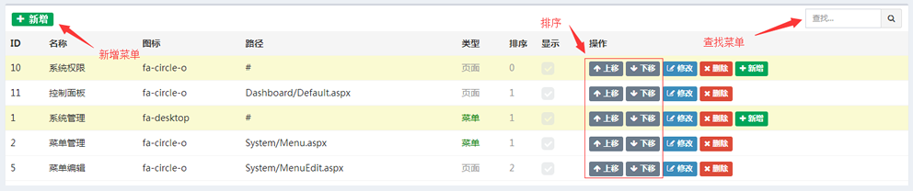

2. 新增子菜单，如下图：

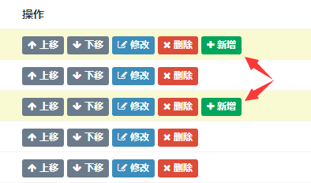

3. 编辑菜单，如下图：

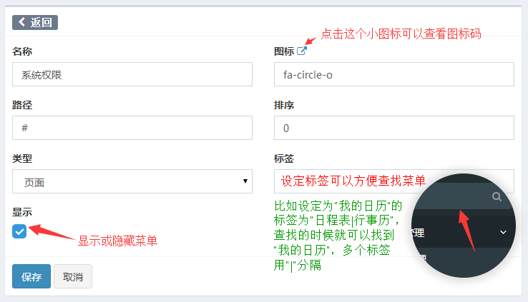

4. 菜单类型分为两种，一种是菜单，一种是页面；菜单是出现在左侧菜单栏的，页面则不会出现在菜单栏。

## 1.2类型操作

该类型一般出现在列表中，可以进行排序。

类型编辑，如下图：

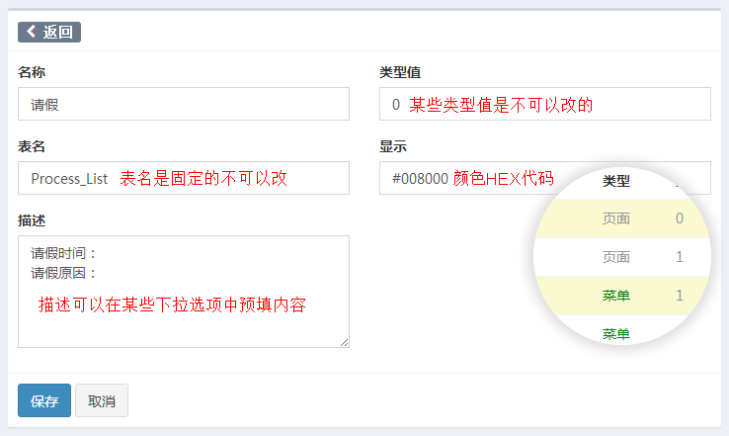

## 1.3状态操作

状态的形式和类型相似，可参考类型管理的说明。

# 2.角色管理

## 2.1角色定义

权限值越大，相应的权限越大，如下图：

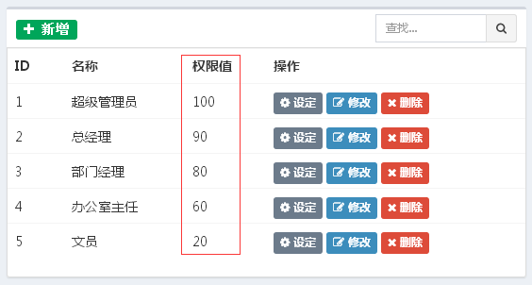

## 2.2权限设定

权限列表将列出所有功能页面，如果允许该角色操作，则在后面勾选，如下图：

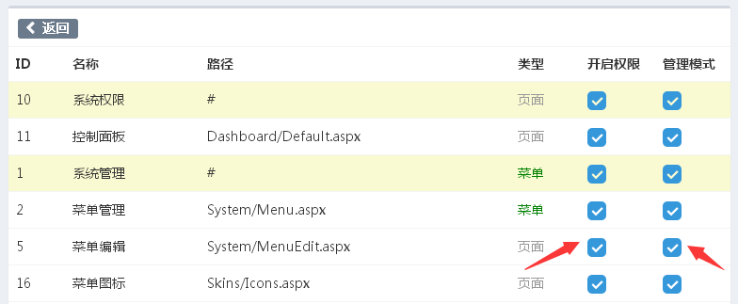

# 3.用户管理

## 3.1部门管理

设定某一部门的上下班时间，考勤管理将按照部门设定的上下班时间进行考勤，多个时间段用“|”分隔，如下图：

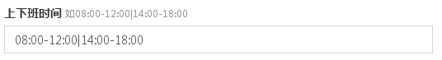

## 3.2职位管理

职位更多的是显示身份的功能，职位按照层次划分，顺序由大到小，如下图：

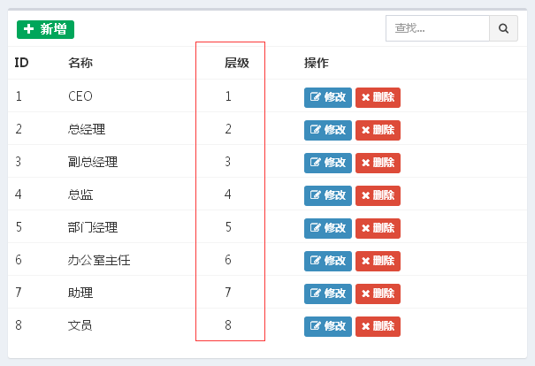

## 3.3用户管理

管理用户信息、密码、生日等，如下图：

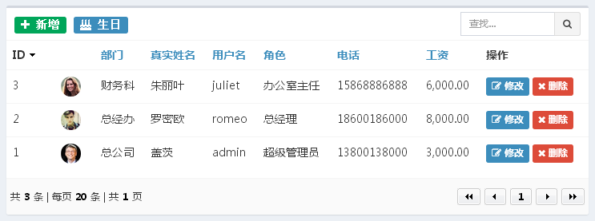

管理者对下属的生日一目了然，增加企业凝聚力，通过日历可以查看员工生日，如下图：

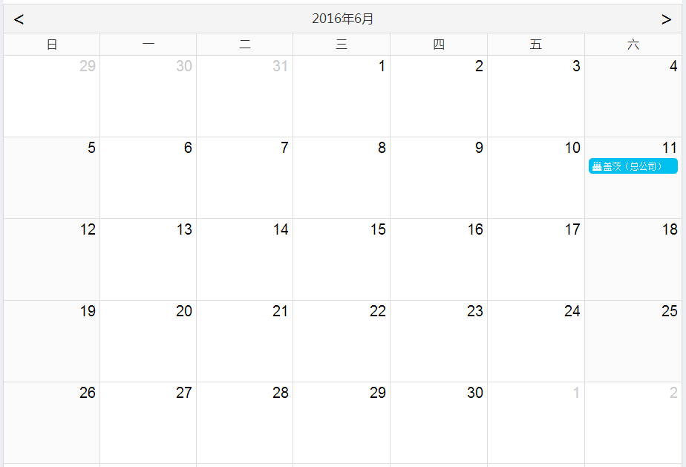

## 3.4在线用户

查看用户登录时间、IP地址，可以将记录打印出来，如下图：

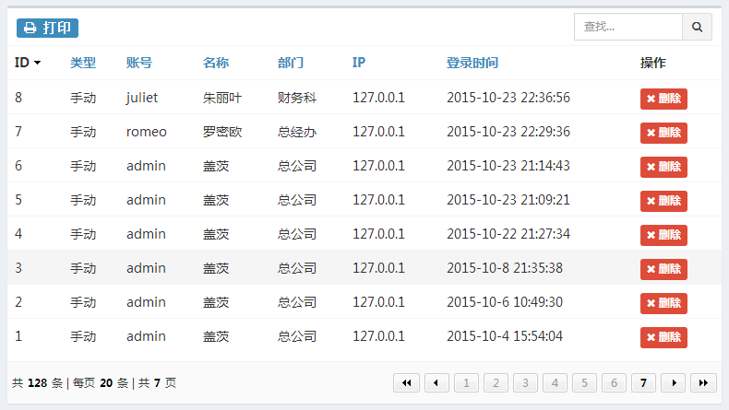

## 3.5用户面板

入口在右上角的个人头像，点击下拉出现“用户面板”按钮，点进去，如下图：

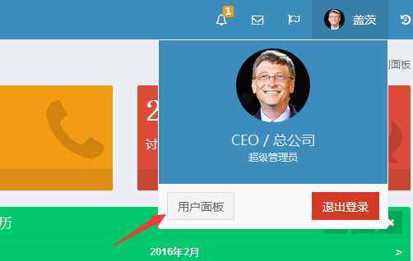

## 3.6便签管理

可以对便签进行编辑、加星、删除等，如下图：

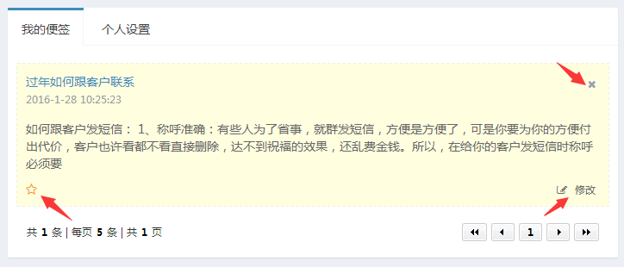

## 3.7个人设置

设置个人基本信息、上传头像、修改密码等等，还可以选择不同的皮肤界面，多种主题皮肤可供选择，如下图：

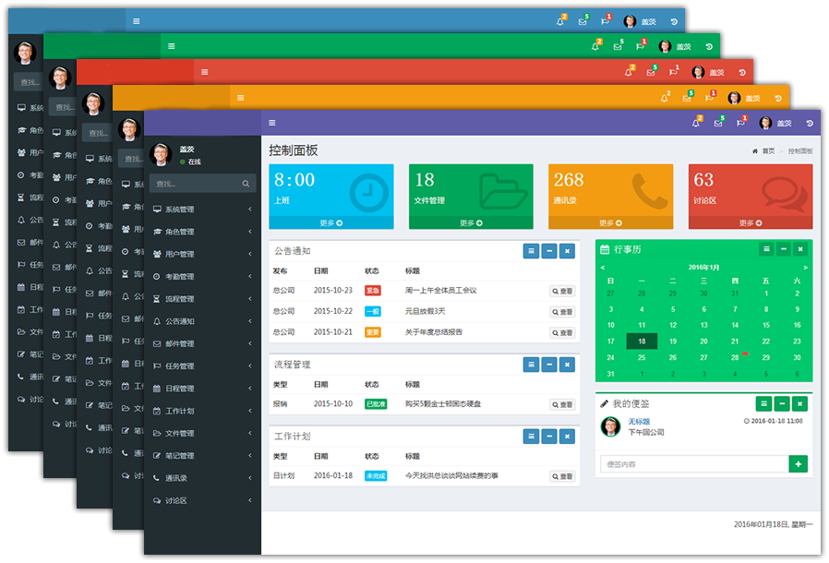

## 3.8历史记录

点击系统右上角按钮，可以查看最近的浏览历史，点击下面的“更多记录”可以查看过往的任何记录，如下图：

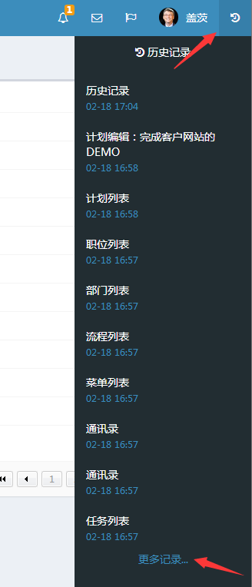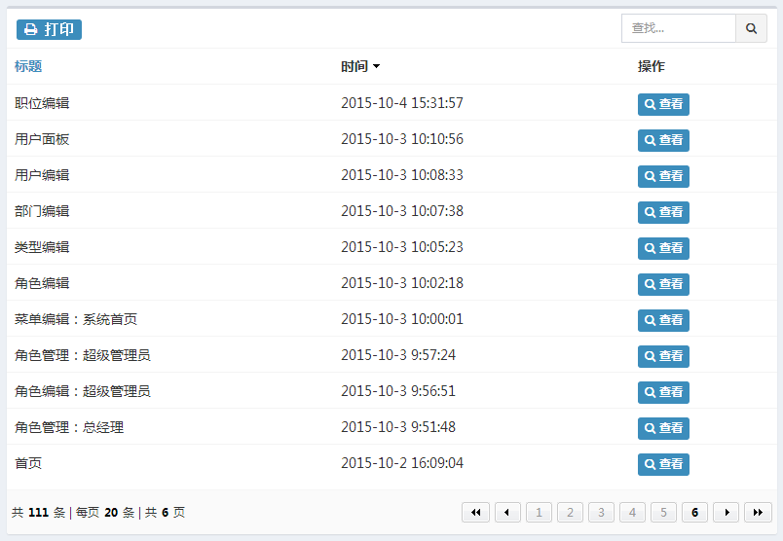

# 4.考勤管理

## 4.1考勤管理

用户可以在控制面板快速查看当前考勤，点击可进入考勤列表，如下图：

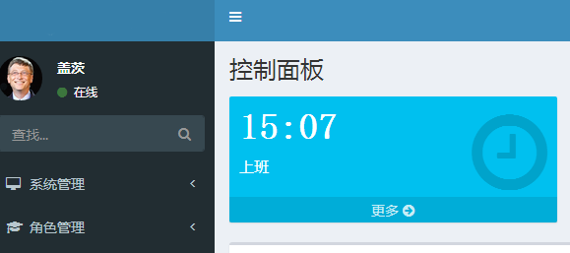

列表可以看到考勤情况，如是否迟到、备注等等，如下图：

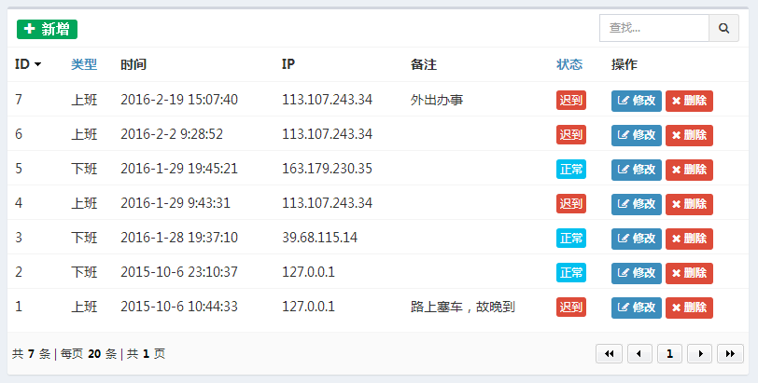

编辑考勤可以选择类型，可以填写备注，管理者根据实际情况可以修改用户是否迟到以便考勤需要，如下图：

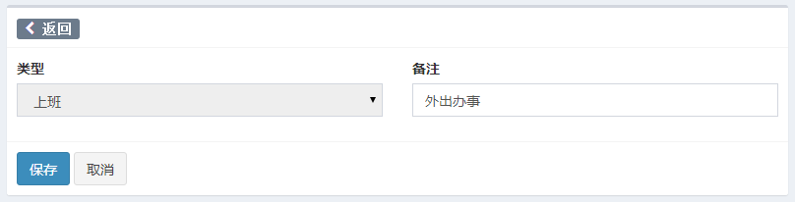

## 4.2考勤周报表

检视用户一周的考勤情况，点击可以进入编辑和审核，如下图：

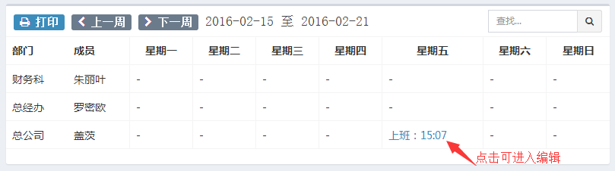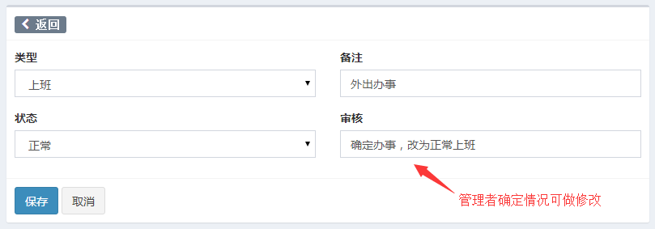

## 4.3考勤月报表

检视用户一个月的考勤情况，如下图：

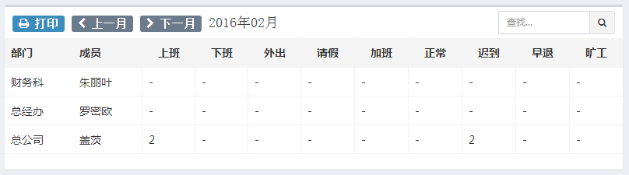

# 5.流程管理

## 5.1流程管理

用户申请的流程可以在控制面板看到最新的流程审批情况，可以快速新增流程，如下图：

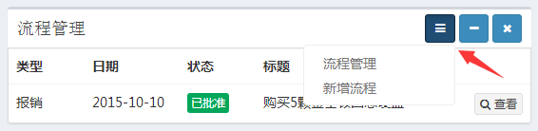

新增流程后不能修改，新增时请再次确认，在“查看”会显示审核的具体情况，如下图：

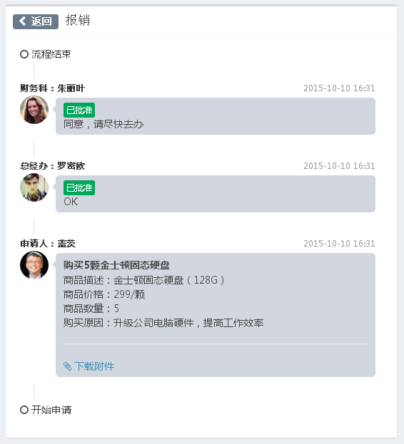

流程的审核人员在“系统管理”>“类型管理”下面的表名“Process_List”点击进去修改，如下图：

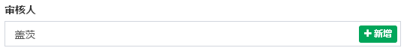

## 5.2流程审核

管理者审核流程“同意”或“驳回”，并填写审核理由，如下图：

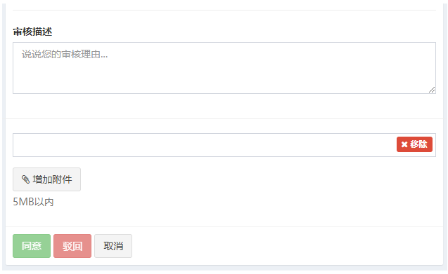

## 5.3流程汇总

管理者查看所有流程情况，并有删除权限，如下图：

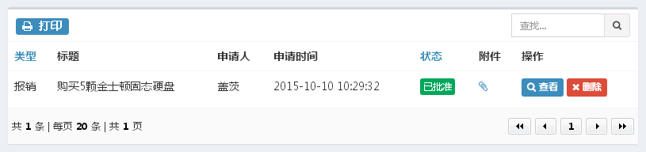

# 6.公告通知

## 6.1通知管理

在控制面板可以查看最新的通知，点击查看可以进入详细通知信息，如下图：

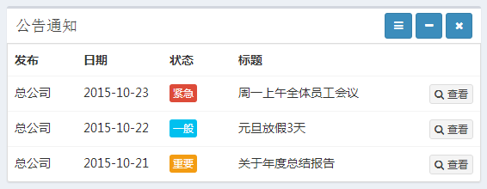

发布通知时，可以填入链接，当接受者查看是可以点击链接跳转到指定的页面，如下图：

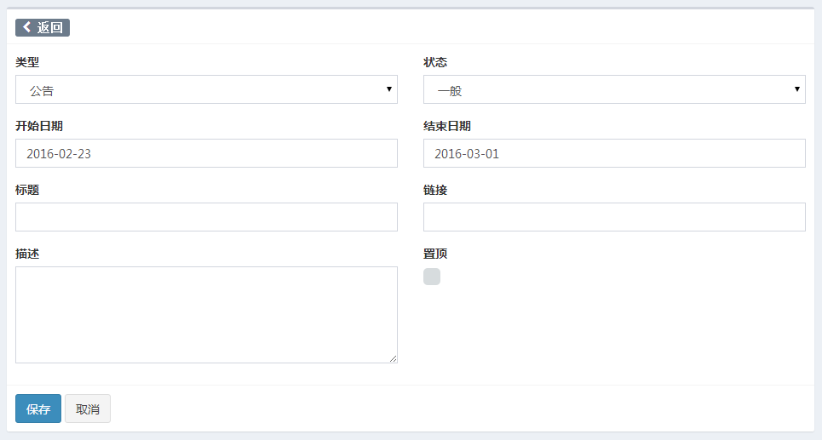

## 6.2通知列表

在控制面板可以查看最新的通知，点击查看可以进入详细通知信息，如下图：



查看通知内容，如果发布者设定了链接，可以直接点击跳转到指定页面，如下图：

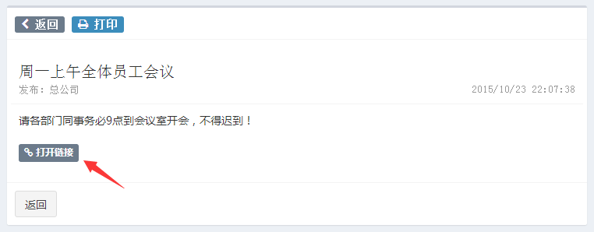

# 7.邮件管理

## 7.1邮件账号

填入第三方的邮件账号的Smtp等信息，比如网易邮箱、QQ邮箱等等，在邮件管理就可以使用该账号发送外部邮件，如下图：

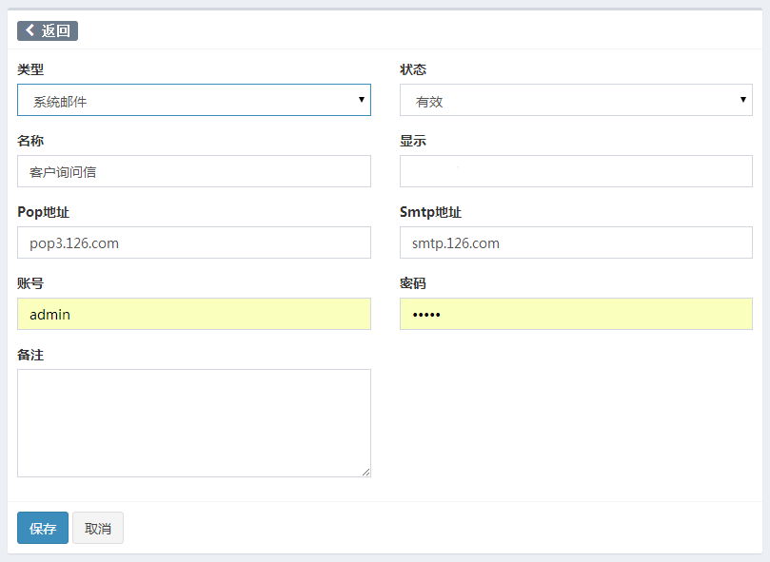

## 7.2邮件管理

邮件查看列表、操作等，和我们一般使用的邮件管理界面大致相同，如下图：

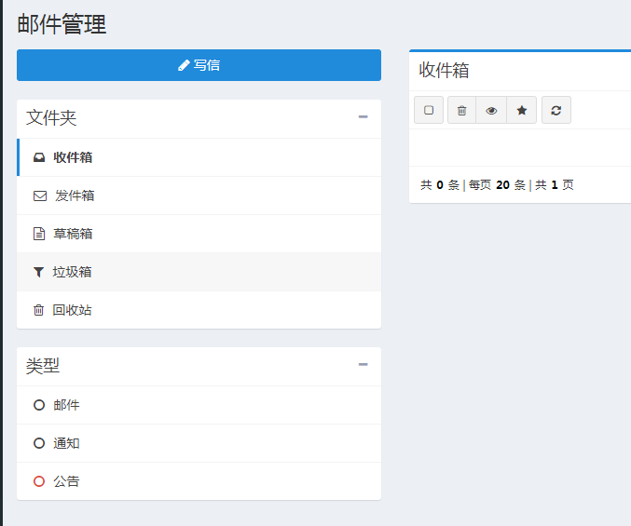

邮件查看界面，可以进行邮件回复和转发，如下图：

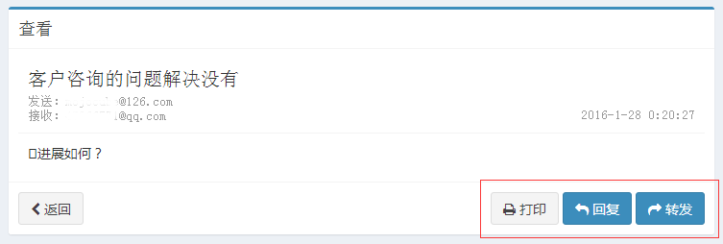

邮件发送界面，如果发送一般内部邮件用默认设定就可以了，如果要发送外部邮件和更多设置，可以点击右上角的“展开更多”选择发送类型，可以添加附件等，如下图：

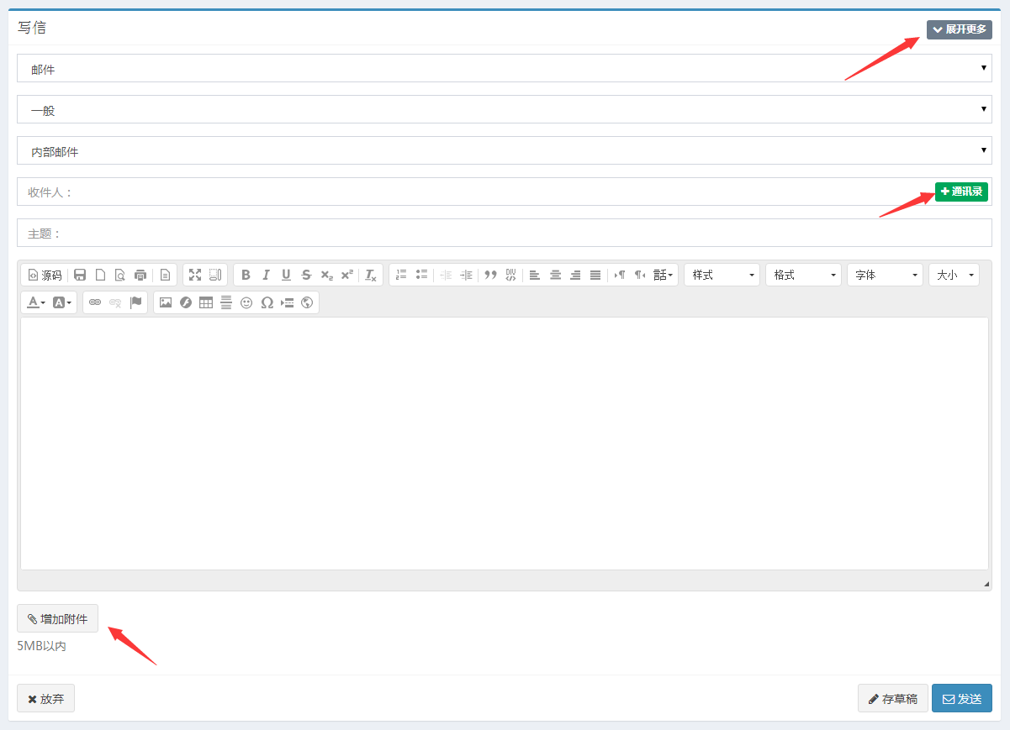

# 8.任务管理

## 8.1任务管理

任务管理编辑界面，填写任务基本信息，指定任务接收者等，在任务完成后，也可以写上评价，如下图：

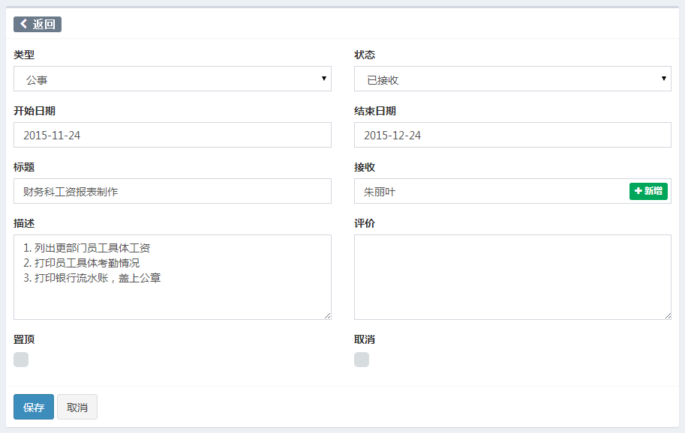

## 8.2我的任务

查看任务详情页面，可以查看任务进度、接收时间、反馈信息、任务评价等，可以更改本人执行的状态和反馈信息，如下图：

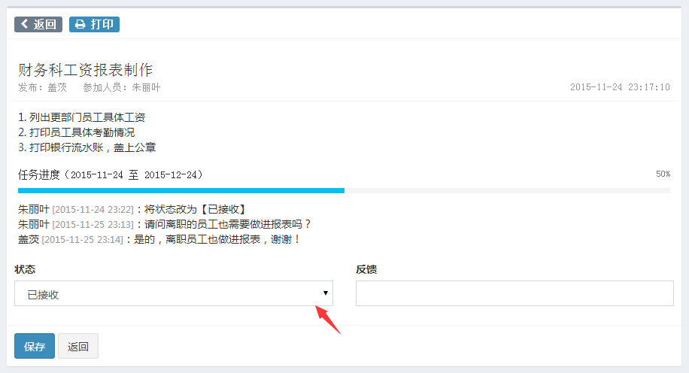

# 9.日程管理

## 9.1日程管理

管理日程，包括新增、修改、删除等，如下图：

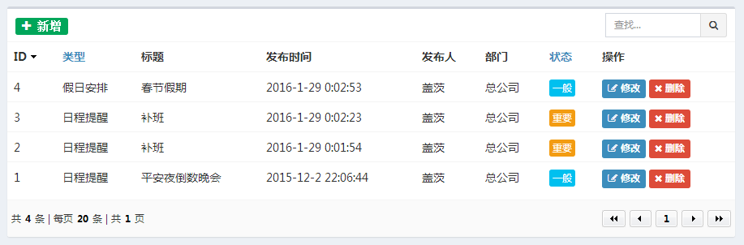

编辑日程，如果要分享给其他用，可以在接收文本框点击“新增”选择需要分享的用户,如果勾选“提醒”，在日程开始前会以通知的方式提醒用户，如下图：

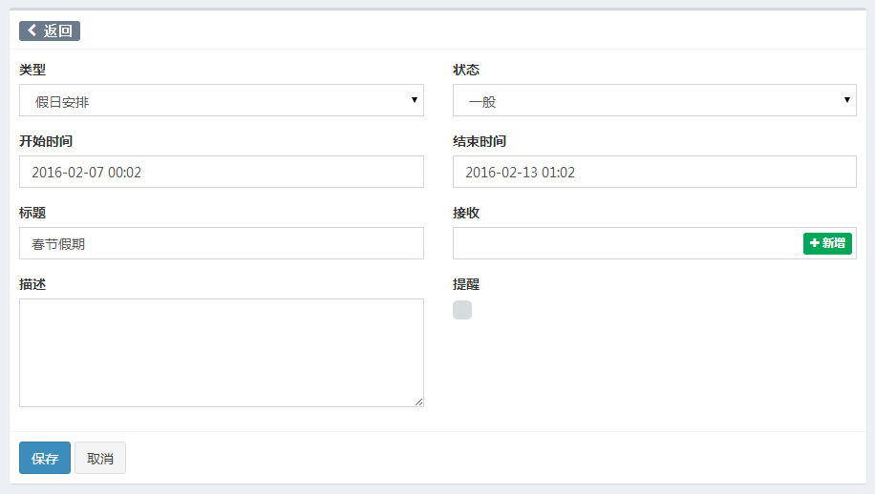

## 9.2我的日历

根据不同的类型和状态可以显示不同的颜色图标等，点击日期可以快速新增改日的日程，点击日程信息可以新开详细信息窗口，如下图：

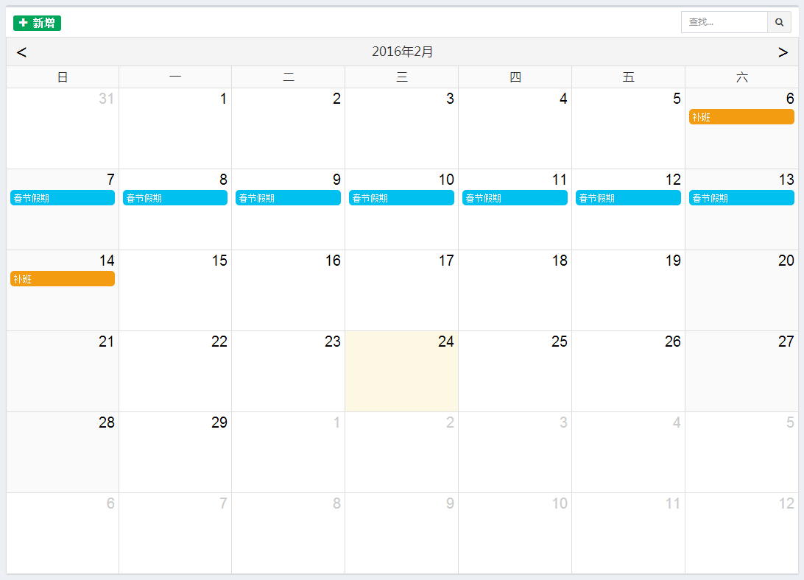

详细窗口可以打印、修改日程信息，如下图：

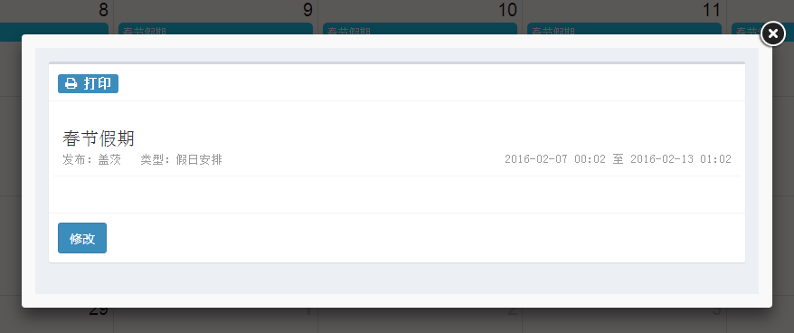

用户在控制面板也可以快速看到有日程的日期，有红色小旗标记，也可以快速新增日程，如下图：

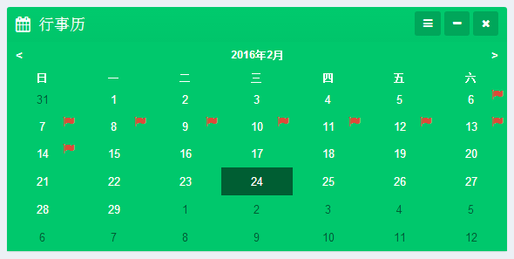

# 10.工作计划

## 10.1计划管理

在控制面板可以看到最新的计划，如下图：

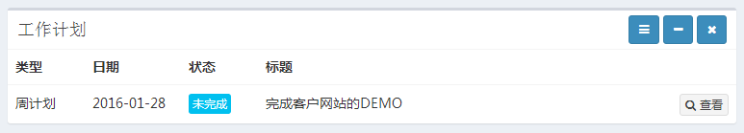

计划编辑界面，标签关键字可以帮助查询，评价的地方是管理者填写的地方，用户只能查看，如下图：

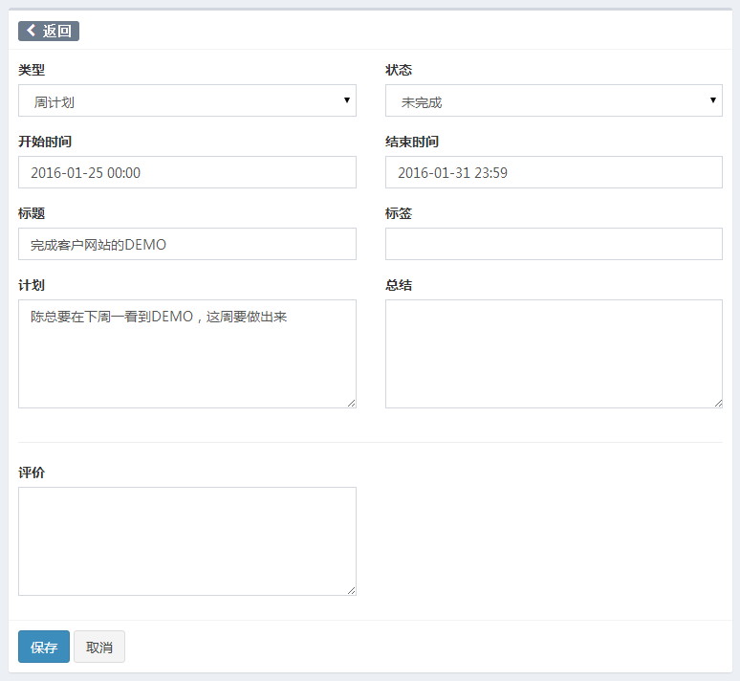

## 10.2计划报表

管理者可以对计划进行评价，右上角可以选择计划类型，包括“日、周、月”，如下图：

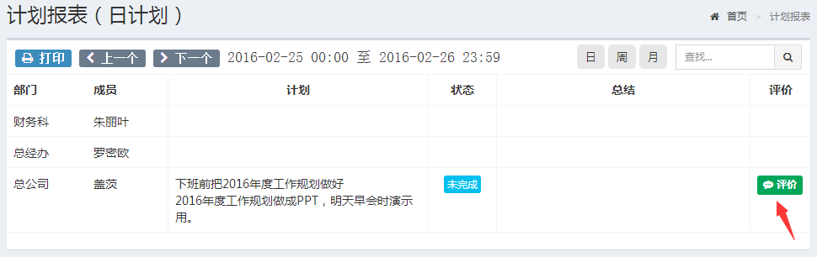

# 11.文件管理

## 11.1文件管理

文件管理界面，可以新增文件夹、自动识别文件类型、点击图片可以放到预览、下载文件等，如下图：

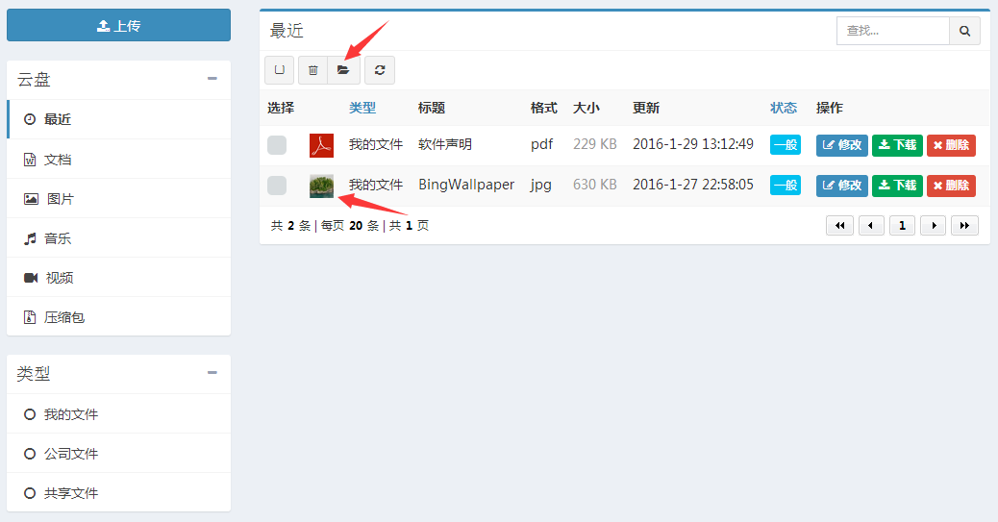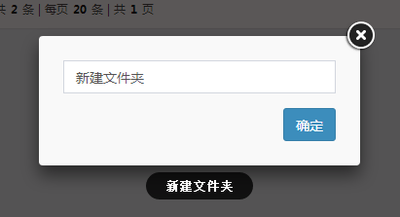

## 11.2上传文件

上传文件时可以选择文件类型，“我的文件”仅自己可见，“公司文件”所有人可见，“共享文件”可以选择用户可见，如下图：

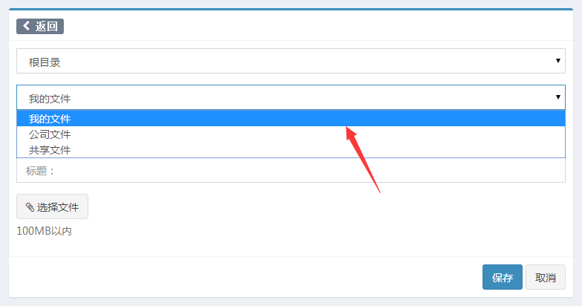

文件名可以选填，如果不填默认系统自动填上文件原始名称。

# 12.笔记管理

## 12.1笔记管理

可以新增分类、给笔记加星标记等，如下图：

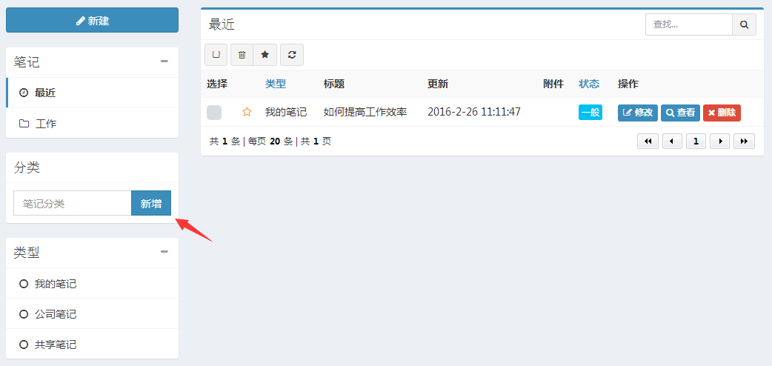

## 12.2编辑笔记

编辑笔记界面，可以选择类型，“我的笔记”仅自己可见，“公司笔记”所有人可见，“共享笔记”可以选择用户可见，如下图：

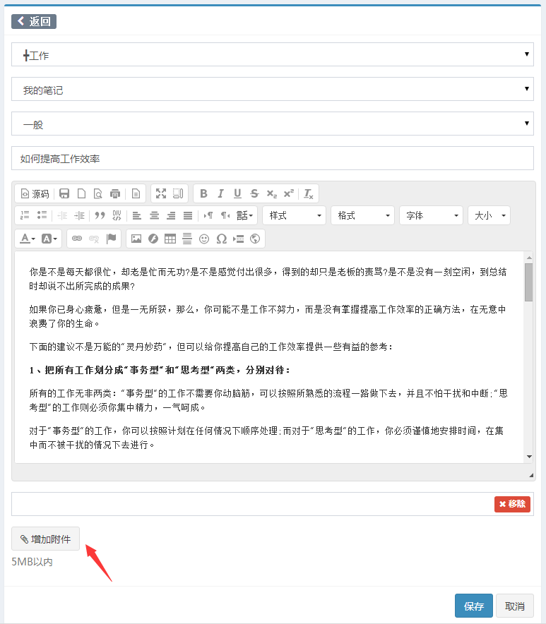

可以上传或删除附件。

# 13.车辆管理

## 13.1用车管理

方便管理用车类型、申请空闲车辆、车辆信息、时间控制、路程控制、用车原因等，可以快速通知审核人员进行审核及上传附件等，如下图：

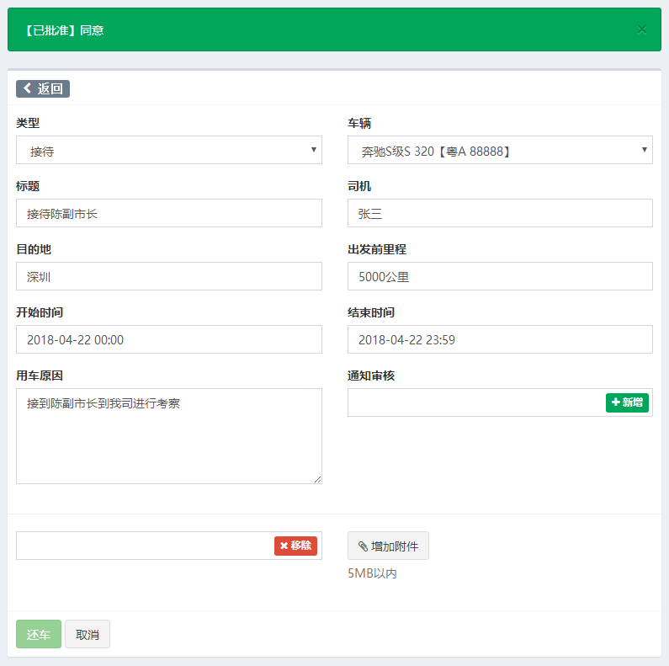

注：用户归还该车时，需到系统进行“还车”操作，还车之后该车自动变为“可使用”。

## 13.2用车审核

同意使用该车，则该车的状态从“可使用”转为“使用中”，其他人不能再选用该车，如下图：

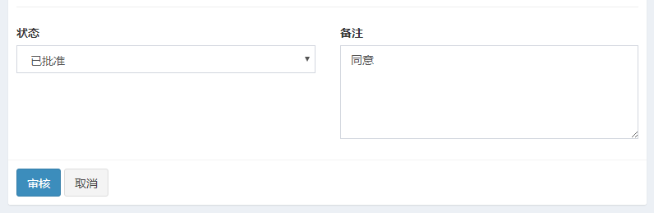

注：如果审核不允许使用该车，则该车可以继续被申请选用。

## 13.3车辆管理

新增或者修改公司的车辆，包括类型、状态、车辆信息、保养信息、备注信息、图片信息等，如下图：

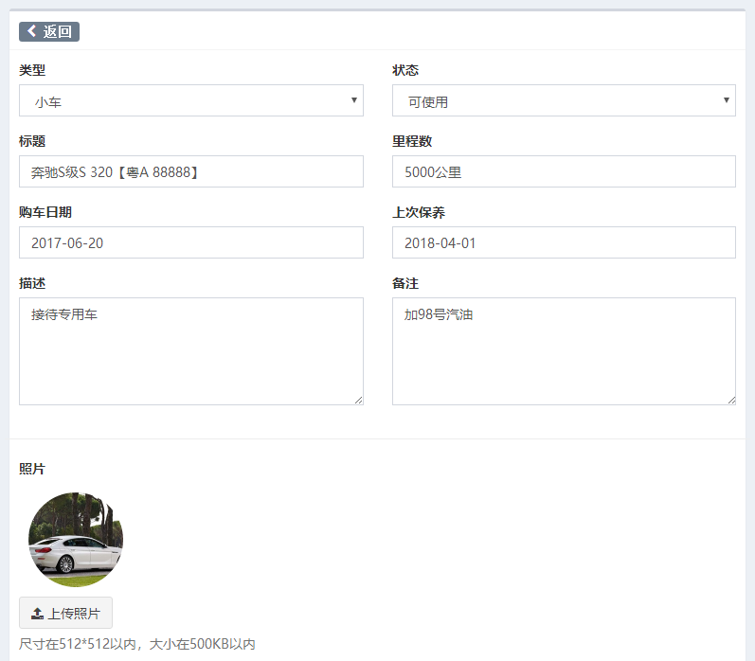

注：状态为“可使用”，用户才能选用该车，其他状态均不能被选用。

# 14.财务管理

## 14.1账号管理

管理公司银行账号、微信支付账号、支付宝账号等，可以设定有效或者无效，如下图：

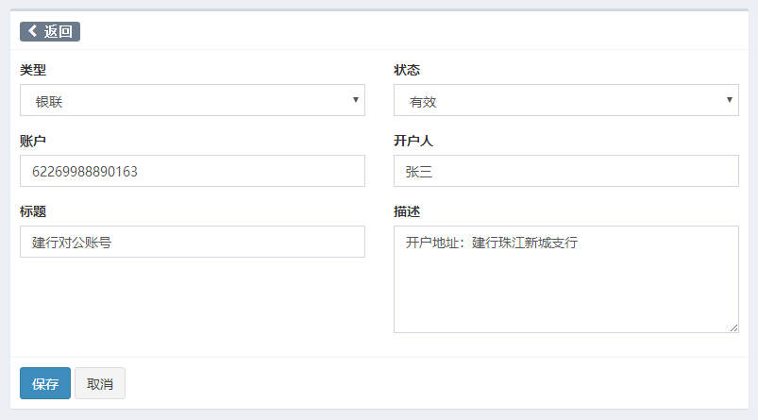

注：状态为“无效”时，新增财务管理的时候将不会显示。

## 14.2财务管理

管理公司财务收入和支出，以及财务明细、经手信息等，如下图：

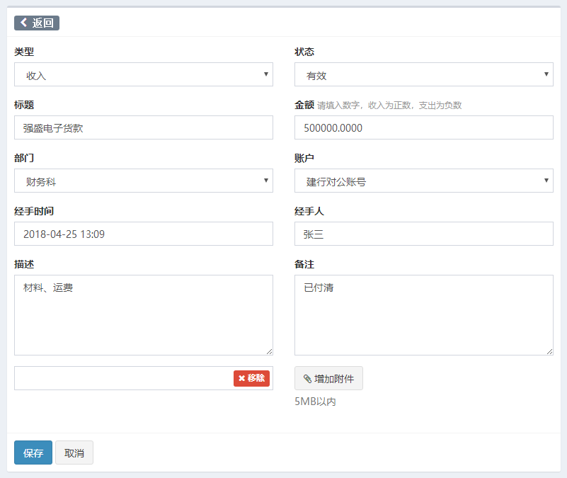

注：状态为“待定”或“无效”时，财务信息将不计入统计。

## 14.3财务报表

汇总当年财务收入、支出、盈利、待定信息等，如下图：

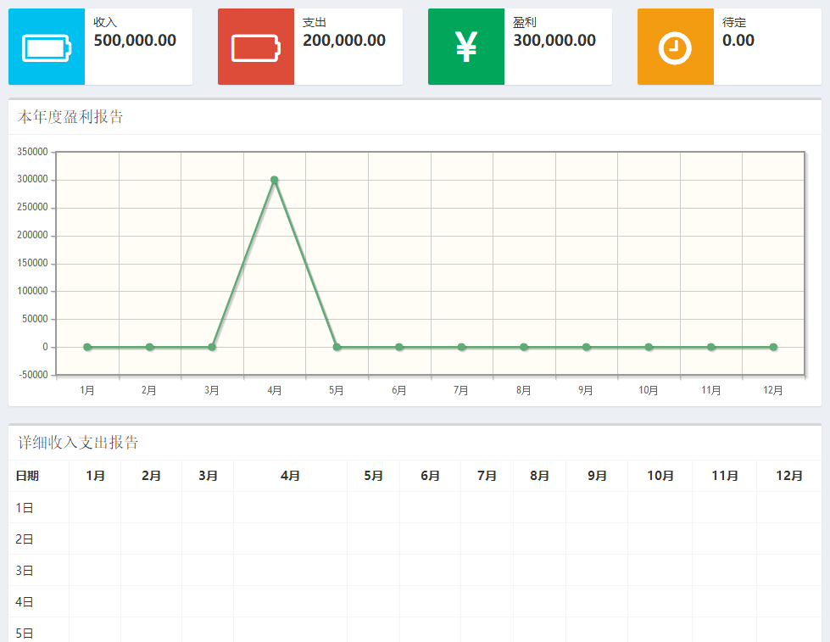

注：状态为“待定”或“无效”时，财务信息将不计入统计。

# 15.通讯录

## 15.1通讯录

可新增分类，给联系人加星标记等，如下图：

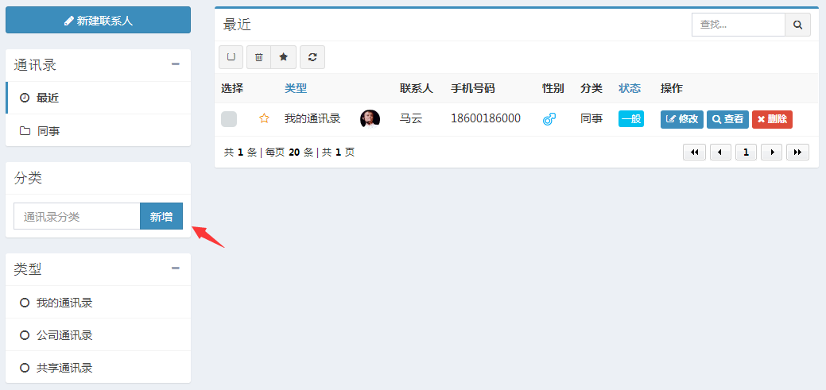

## 15.2编辑联系人

通讯录可以分类，“我的通讯录”仅自己可见，“公司通讯录”所有人可见，“共享通讯录”可以选择用户可见，如下图：

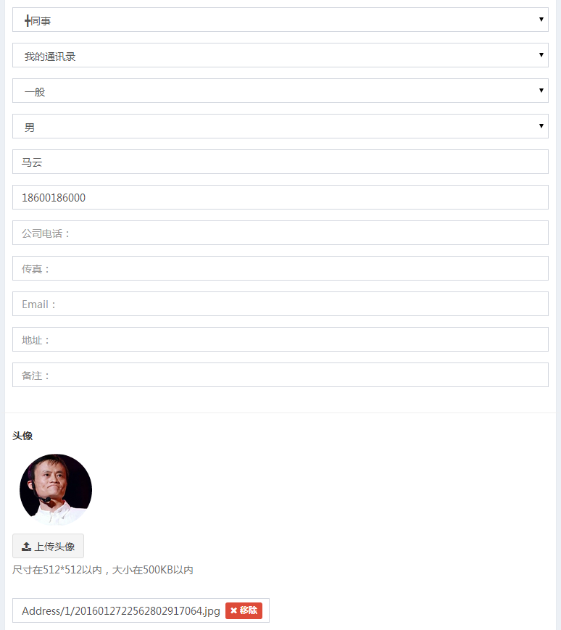

## 15.3查看联系人

联系人查看界面，手机端查看，直接点击手机或电话号码可以直接拨打该号码，如下图：

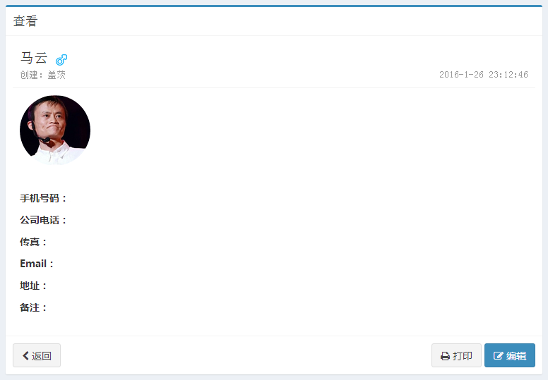

# 16.讨论区

## 16.1讨论区

和论坛的模式相似，可以查看主题类型、发布人、回复及阅读数量、附件等，如下图：

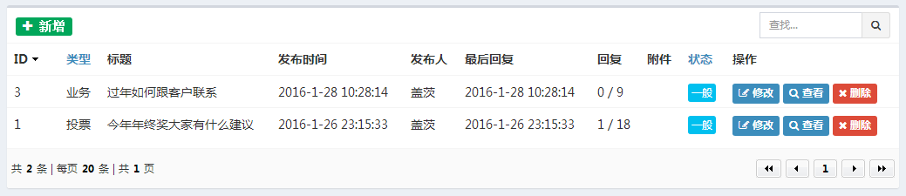

## 16.2编辑主题

编辑主题界面，可以选择主题类型，如果是投票类型，保存主题后会有投票选项，“显示”可以填入色码，作为投票柱状的背景颜色，如下图：

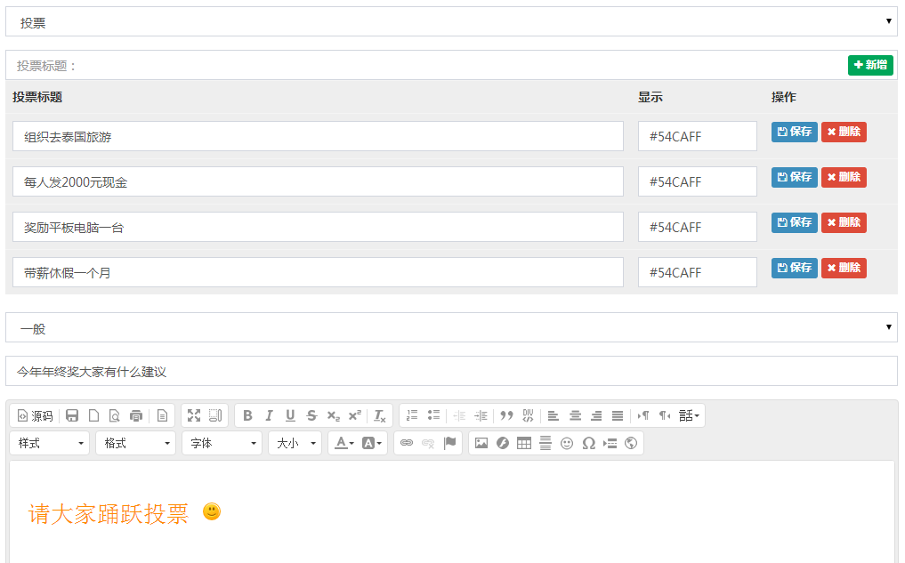

## 16.3查看主题

查看主题界面，可以投票、回复主题等，遇到喜欢的回帖可以点“喜欢”，或者引用回复等，如下图：

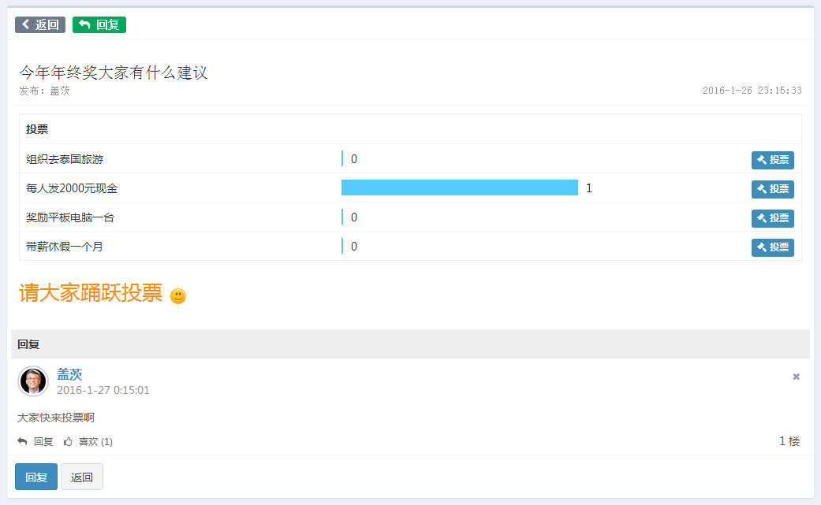

# 17.工作流

## 17.1模板管理

模板管理可以管理分类、编辑表格、审批步骤、审批人、是否会签等。

模板表格可以自由新增修改，可视化编辑器使编辑工作更加简单方便，如下图：

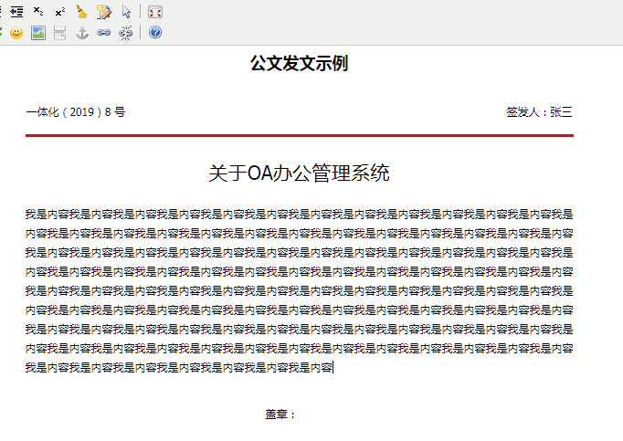

设置模板在流转中各个节点的步骤，以及该步骤下的审批人、是否会签等，如下图：

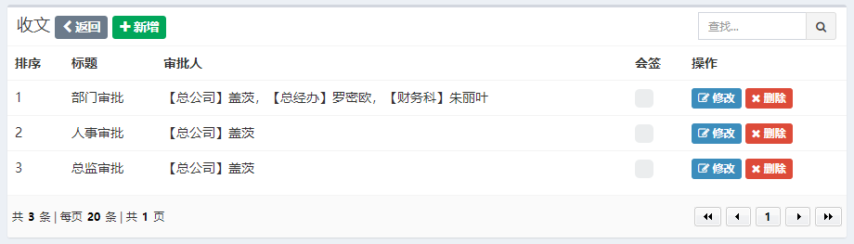

查看模板在实际流转中的步骤，如下图：

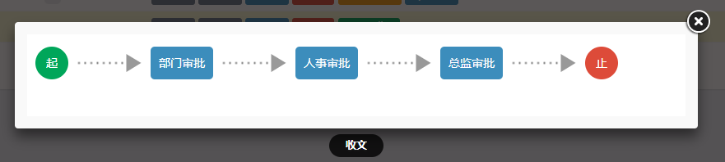

## 17.2签章管理

管理电子签章、上传公章或私章、设置使用密码等。

上传签章图片，公章为全部人员可见，私章为本人可见，如下图：

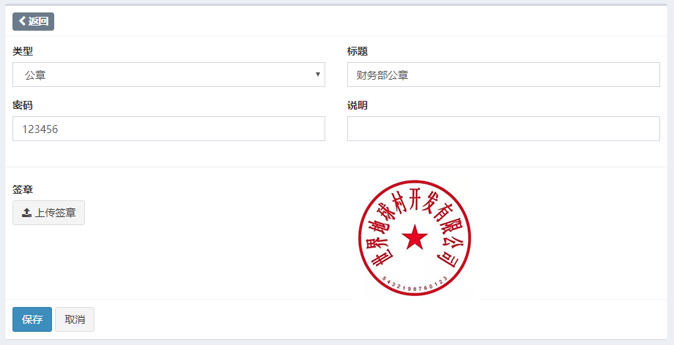

## 17.3我的工作

新增工作、上传附件、选择审批人和审批步骤、抄送人等。

新增工作的时候第一步选择模板，然后进入下一步填写审批信息，设置到期时间，过期的工作将直接设为无效，如下图：

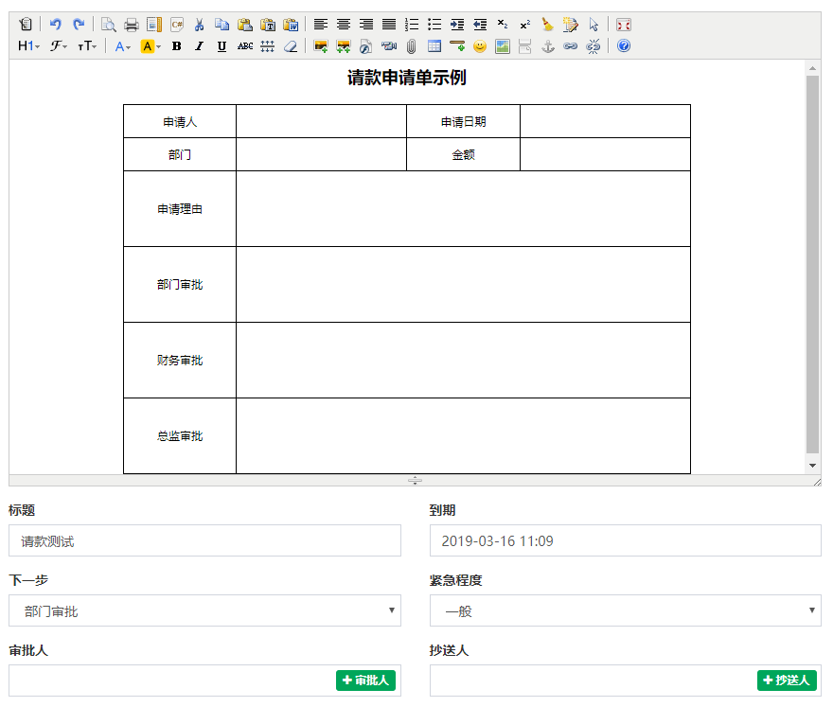

如果是一般的审批，在添加审批人的时候点击右侧设置为审批人即可，如下图：

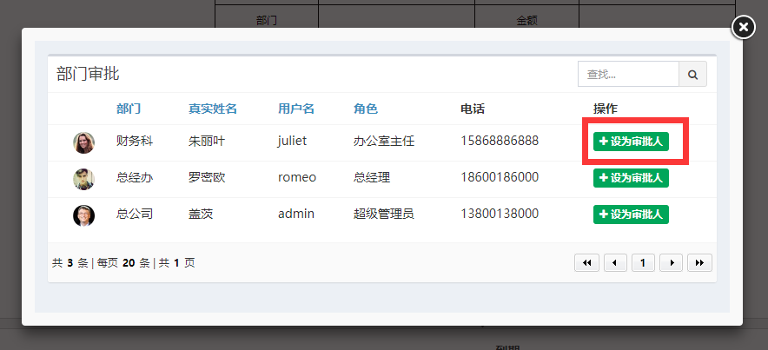

如果是会签，则点击上面的按钮，会签需要所有审批人同意才能进入下一步，如下图：

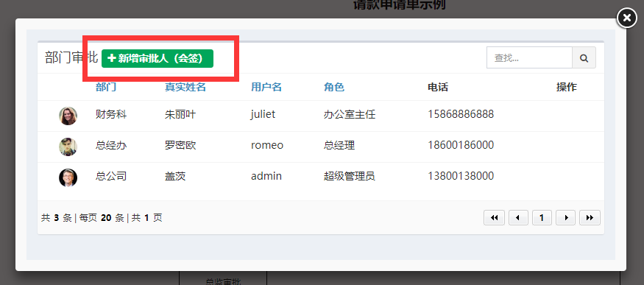

上传工作流转相关的附件，上传者可删除附件，其他人员只可下载，如下图：

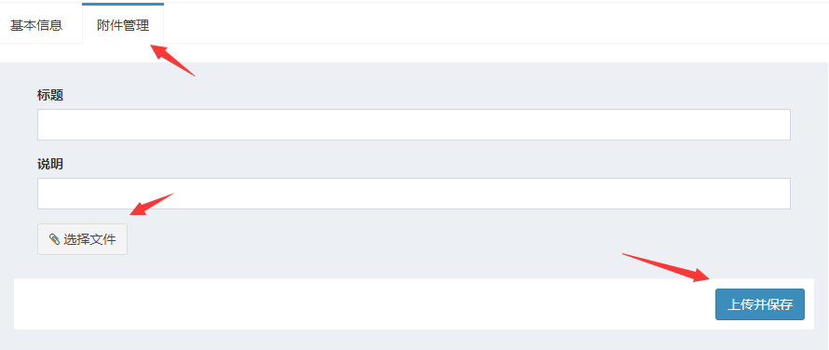

## 17.4我的审批

管理需要本人审批的工作，可按分类查看，快速审批。

签章可以插入表格作为内容一部分流转，私章也可以用作电子签章

审批人必须填写审批意见，并作出下一步选择，若不同意，则工作立即结束；若是最后一步同意，则结案归档，如下图：

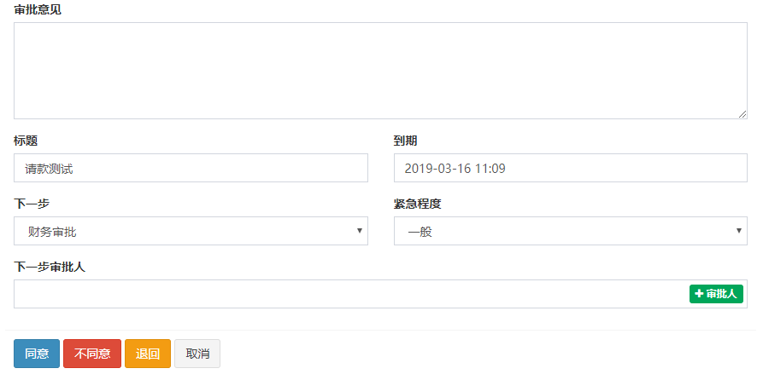

## 17.5我的抄送

抄送工作是指可以查看该工作流转情况，但无权限操作。

可查看并打印工作表格，如下图：

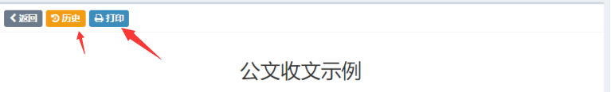

查看工作流在流转的时候各个节点的审批情况，如下图：

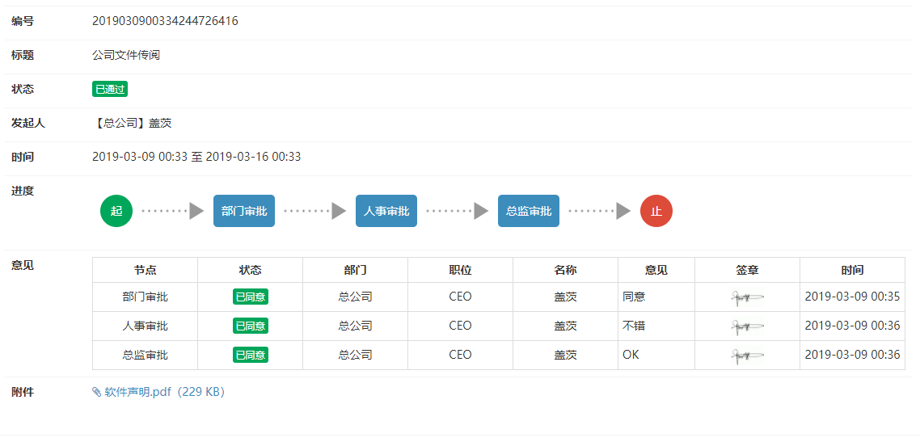

## 17.6归档工作

工作流全部通过后将归档，方便日后查看。

查看工作详情，可以查看表格被修改的历史记录

# 18.客户管理

## 18.1客户管理

管理客户的公司信息、主要联系人信息、设置提醒等。

新增客户，填写基本信息、主要联系人信息、地区信息等，【私有】类型为自己可见，【公开】为全公司可见，如下图：

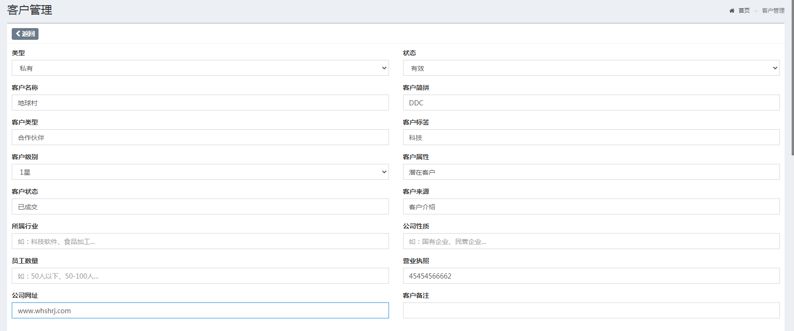

设置到期日期、提醒时间、提醒内容，勾上生效，如下图：

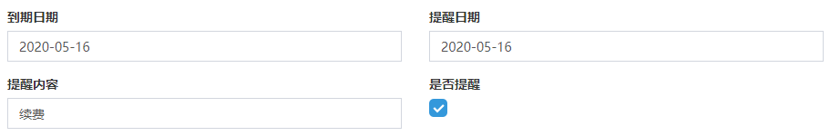

在客户列表上，可以查看过期及提醒客户，日期为红色的则为过期，如下图：

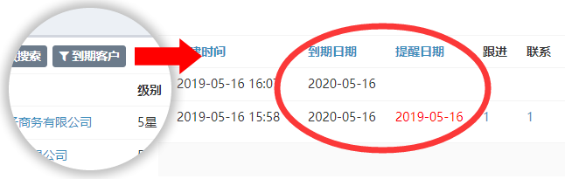

如果员工即将离职，交接的时候，可以将客户转交给其他在职员工，如下图：

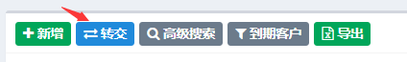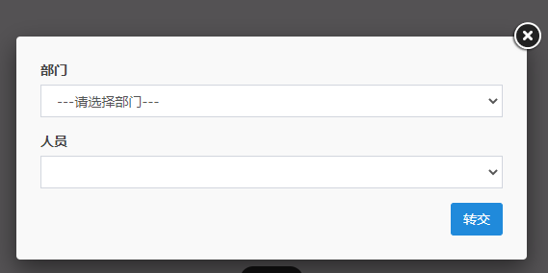

注：权限值为100的用户可查看、编辑、删除所有客户，客户跟进和客户联系人相同，权限值在【角色管理】设置。

## 18.2客户跟进

客户跟进，方便员工记录、管理者知悉工作进度。

选择跟进的类型，如电话、邮件、信息、拜访等，富文本编辑器可以上传图片、文件等，如下图：

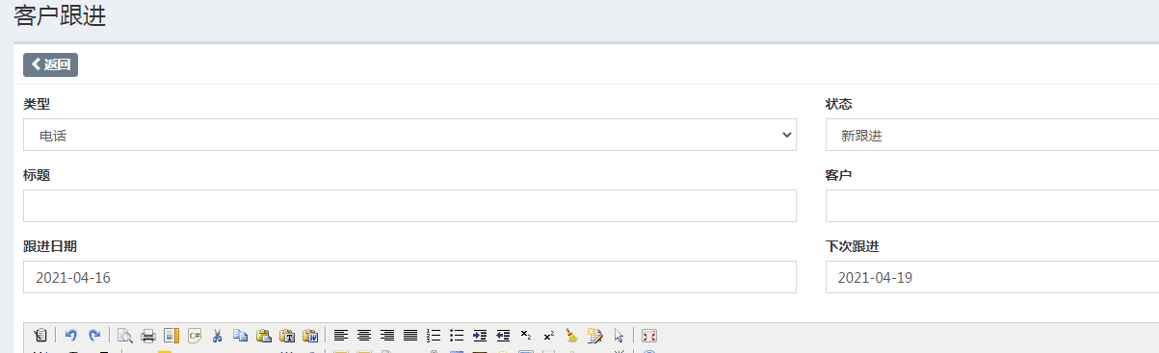

## 18.3客户联系人

管理客户关联的联系人，可以同步到通讯录。

选择【私有】为自己可见，【公开】为全公司可见，客户联系人自动同步到【通讯录】中，方便管理，如下图：

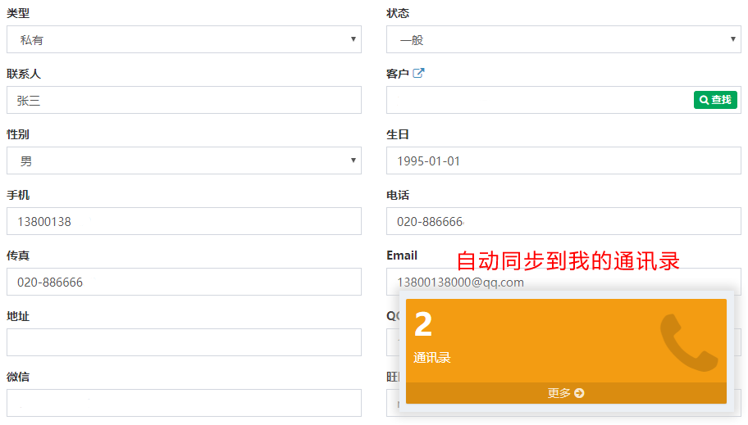

## 18.4客户报表

客户管理的汇总报表。

管理者对客户管理动向一目了然，更方便快捷维护客户，管理下属员工工作，如下图：

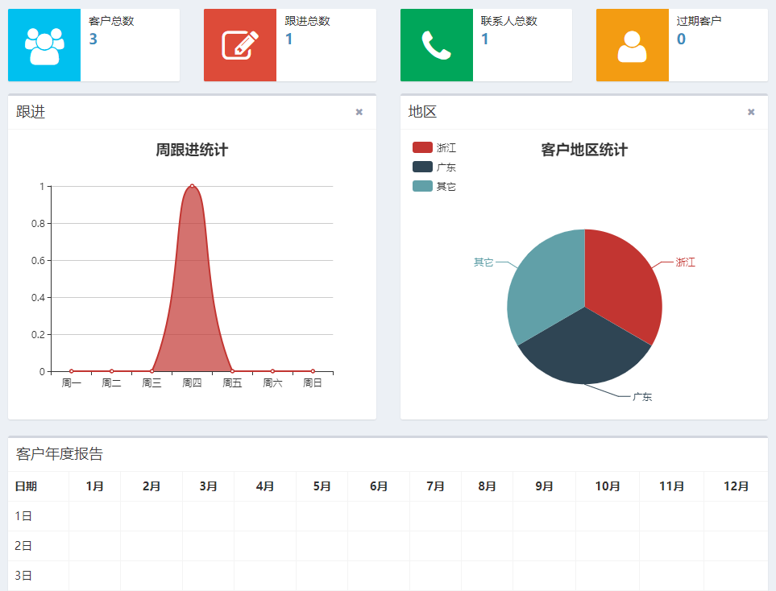

# 19.供应商管理

## 19.1供应商管理

供应商管理提供，供应商信息新增、修改、导出等功能，对于部分销售人员负责维护的供应商，可转交与其他用户维护，如下图

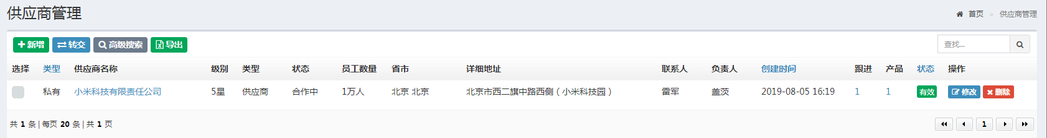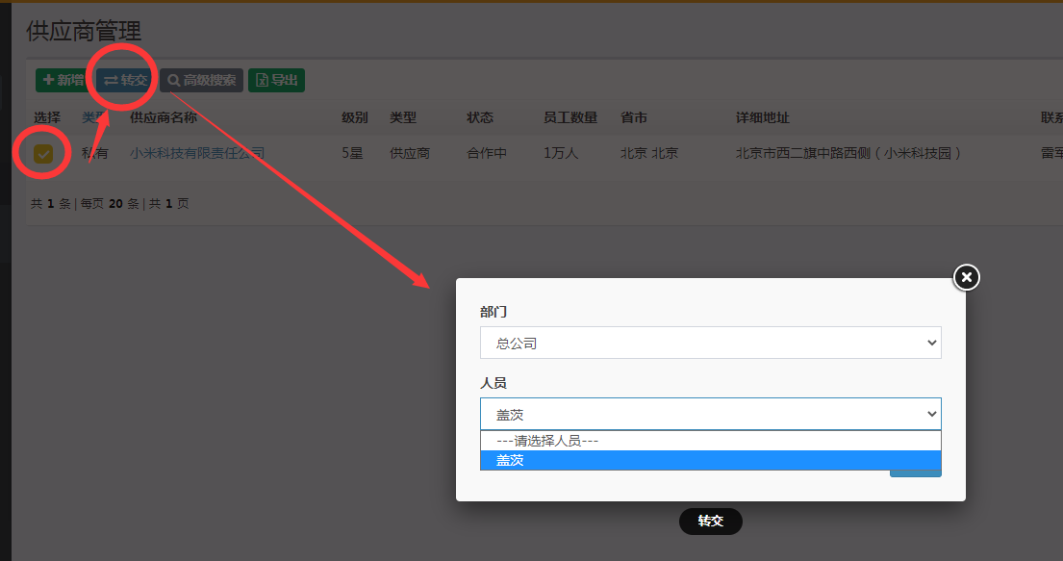

## 19.2供应商跟进

提供供应商状态信息记录管理，可设置跟进状态，及情况描述富文本；

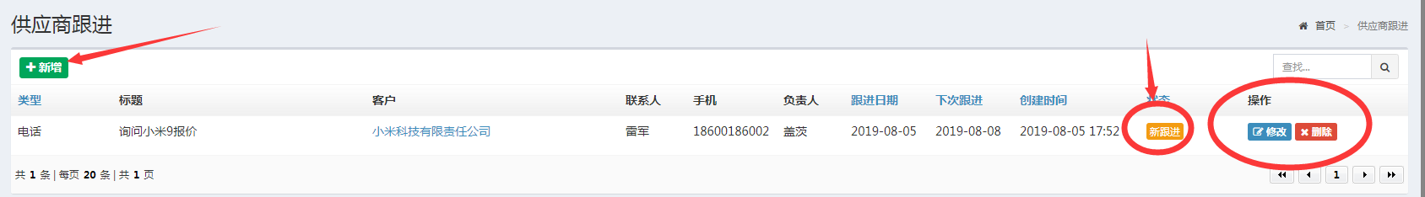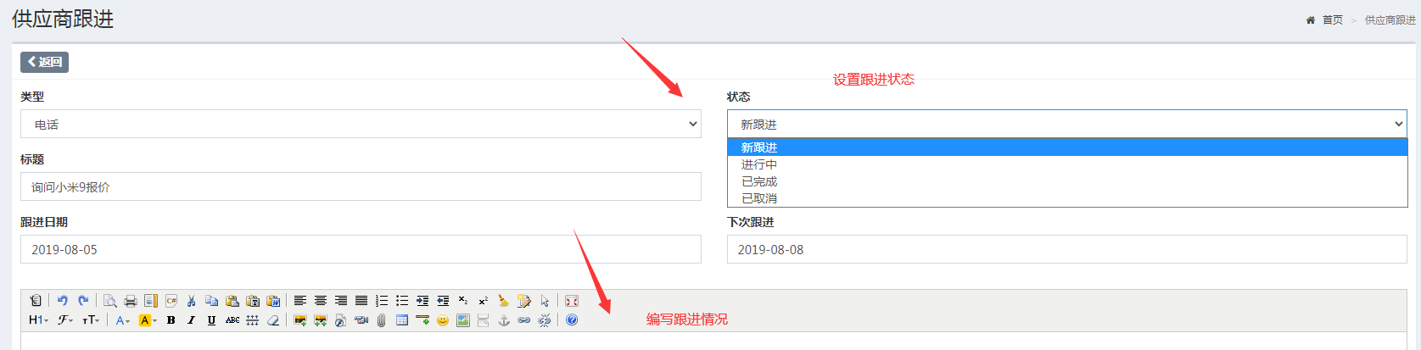

# 20.产品管理

## 20.1产品管理

基本产品管理，含分类、状态、名称、型号、单位、数量等字段，其中产品数量可直接与产品库存对应，录入一条新产品时可以设置其数量，带销售该产品订单时，会自动扣除；

并可以绑定供应商信息

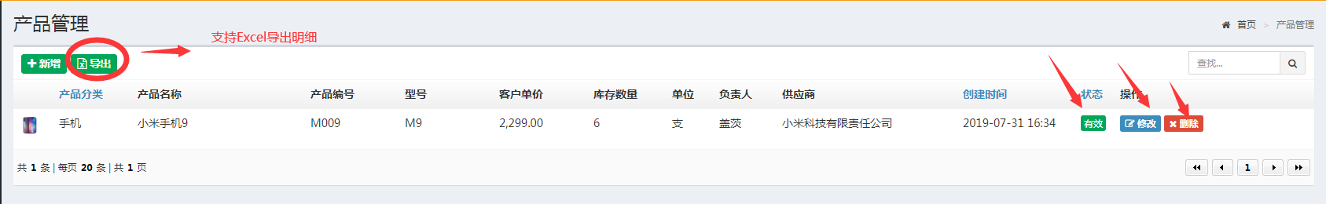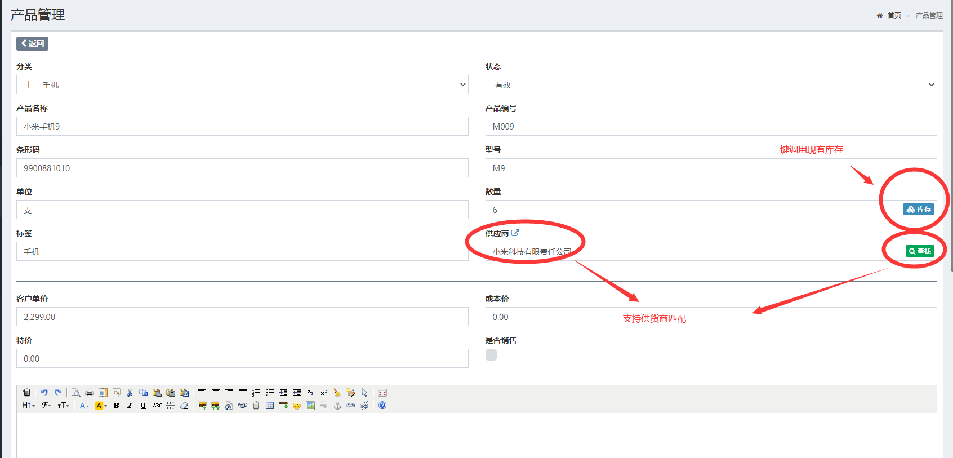

## 20.2产品分类

产品分类，可以点击右侧“上移”，“下移”按钮实现排序，亦可新增删除；

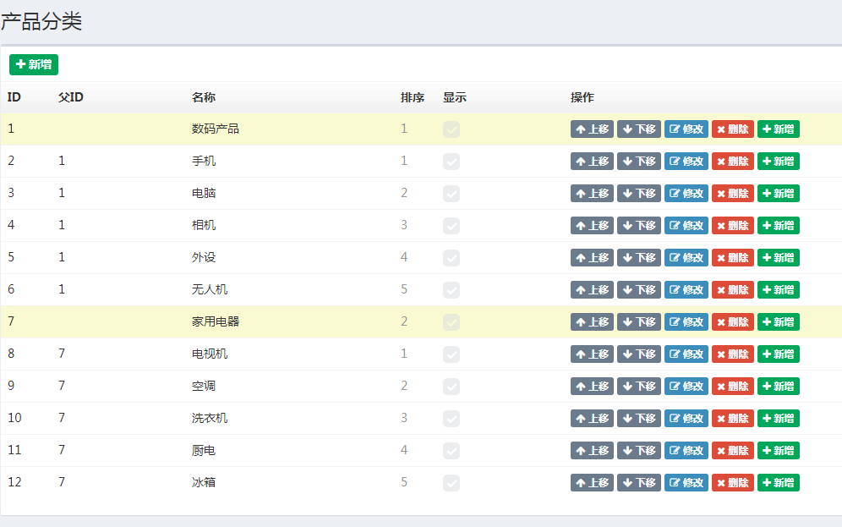

## 20.3产品库存

产品库存信息会在产品录入及产品出库时，自行记录；也提供修改操作，避免数据不对称；

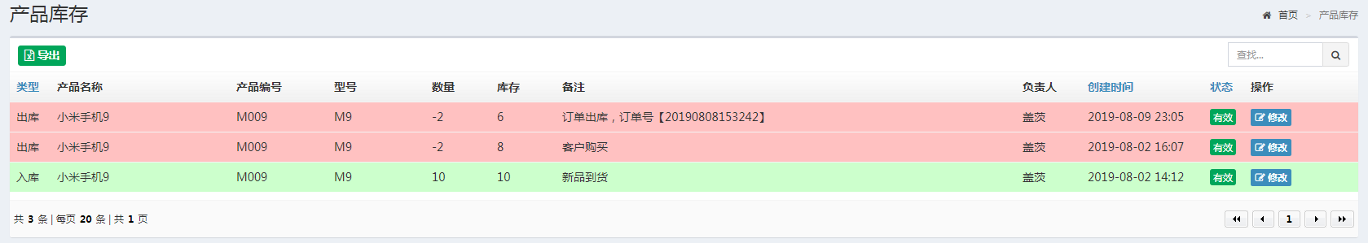

# 21.订单管理

## 21.1订单管理

订单管理，可自动匹配产品+合同+发票信息，实现一键互绑；订单状态可更新；订单信息可生成在线一键打印出表单，也可以导出订单明细账；如下图所示；

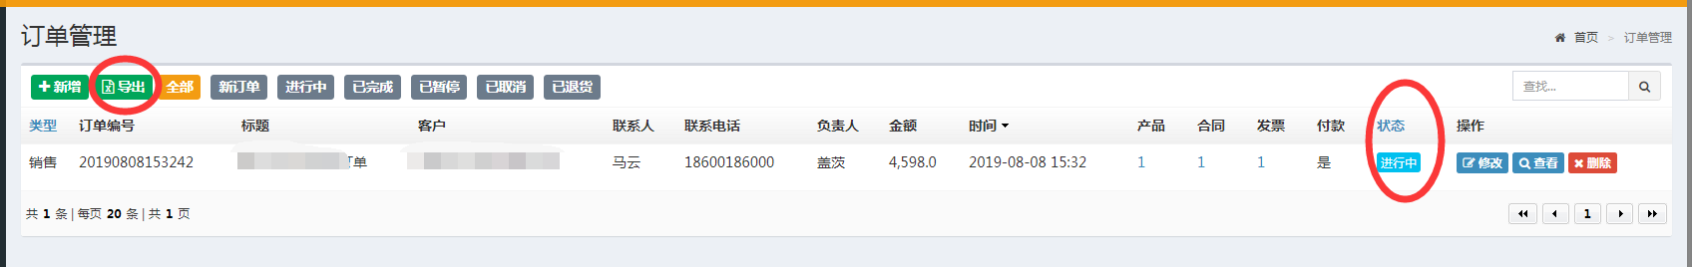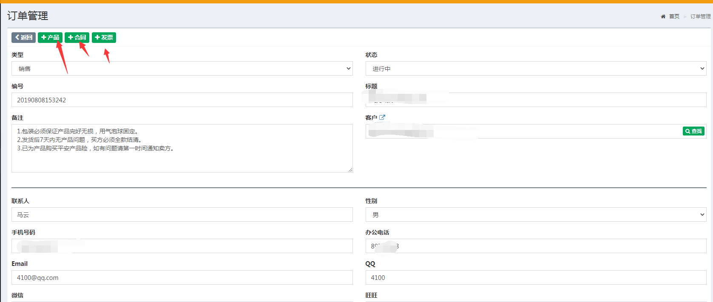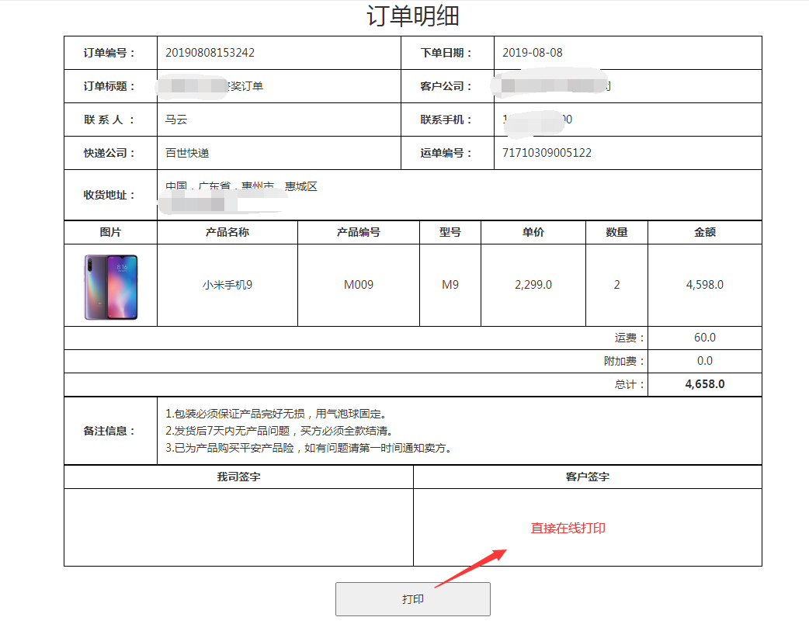

## 21.2订单报表

订单报表会自行依据当前系统中的订单情况，进行汇总演示，如下图；

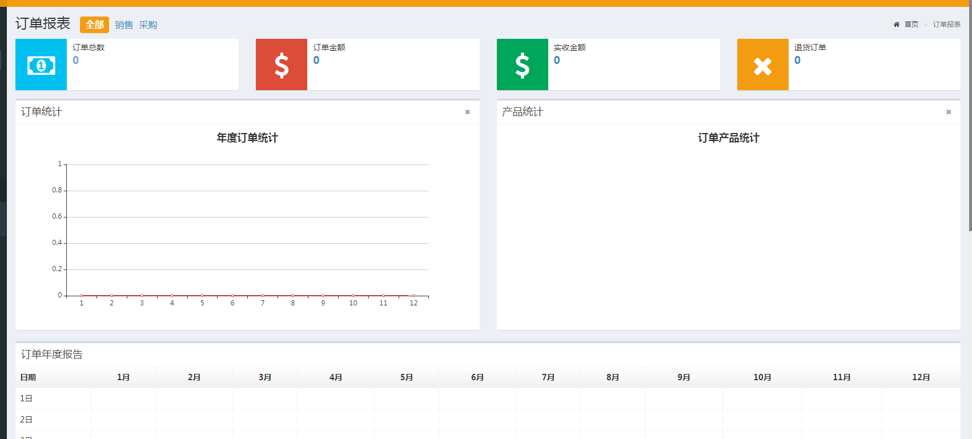

# 22.合同管理

## 22.1合同管理

该模块提供公司有关合同信息的记录及管理功能

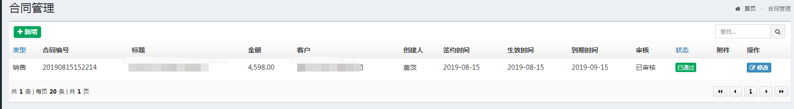

## 22.2合同审核

合同的提交与审核可匹配“工作流审批”中对应的审核流程，如由销售员发起，销售经理审核或驳回等操作；如下图

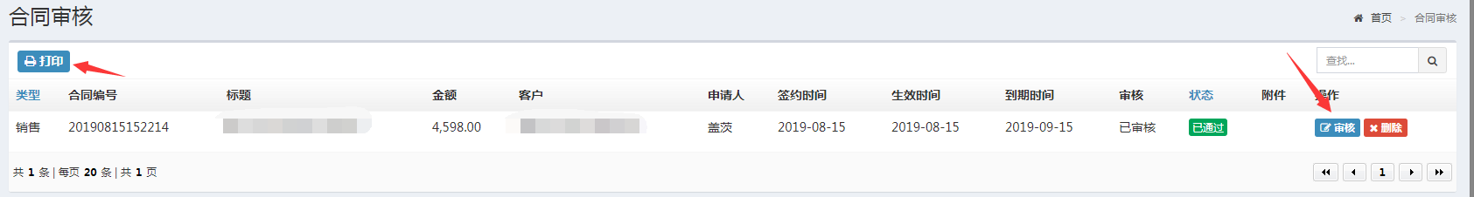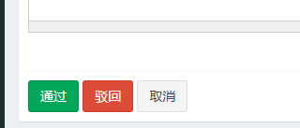

# 23.发票管理

## 23.1发票管理

发票管理用于记录有关公司收入支出情况。可直接绑定供货商或客户信息，进行关联，如下图；

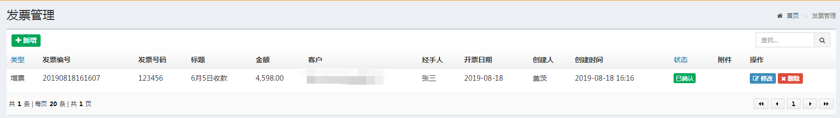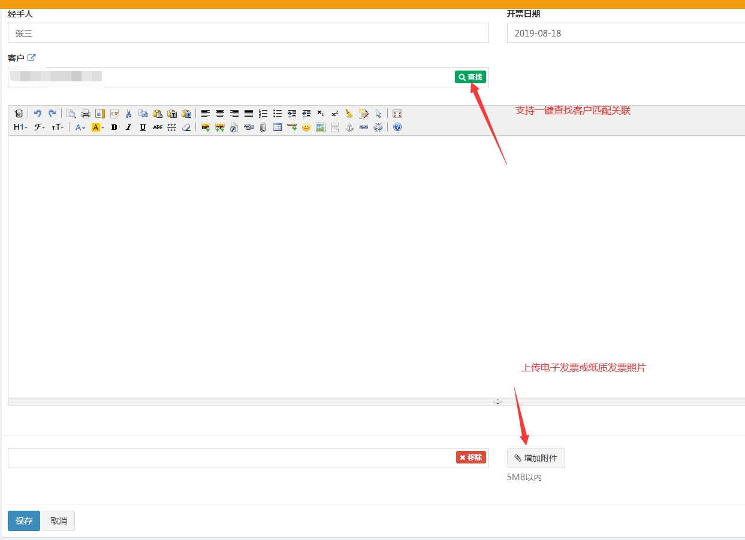

# 24.客服管理

## 24.1客服管理

客服信息基本管理

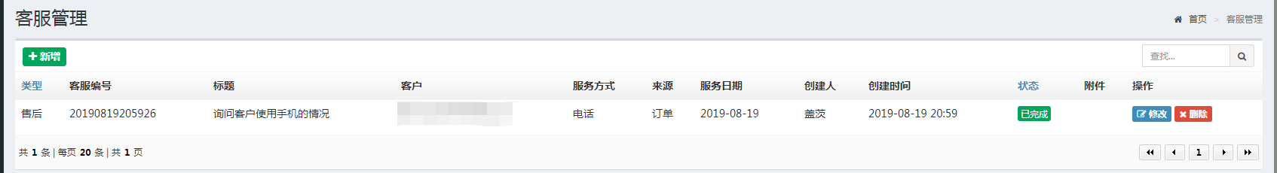

## 24.2问题管理

用于记录常见销售或回访答疑问题；

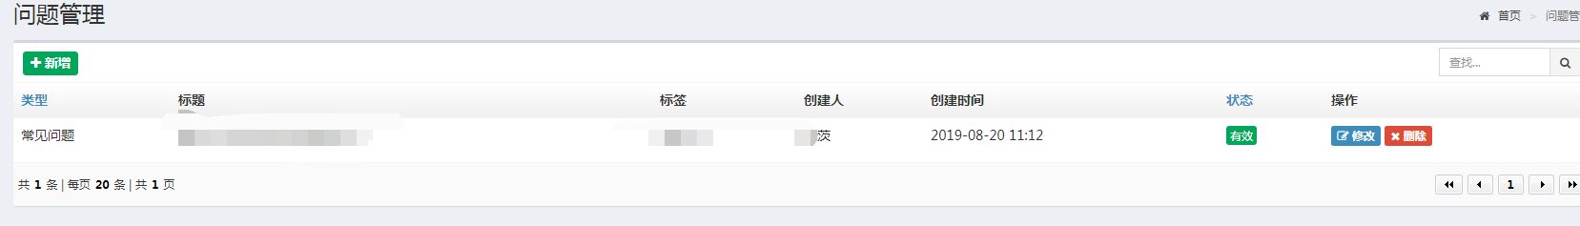

## 24.3客服报表

自动生成客服当月或当年销售咨询情况

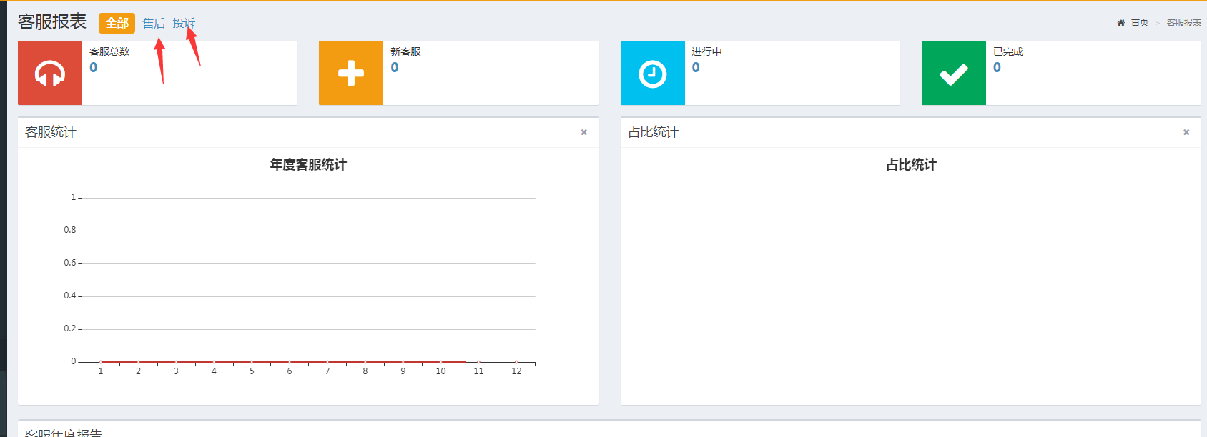

# 25.项目管理

## 25.1项目管理

采用“甘特图”的方式进行项目记录与跟进管理，可点击新增按钮进行项目阶段更新，或直接点击图示颜色区域，进行当前项目阶段修改

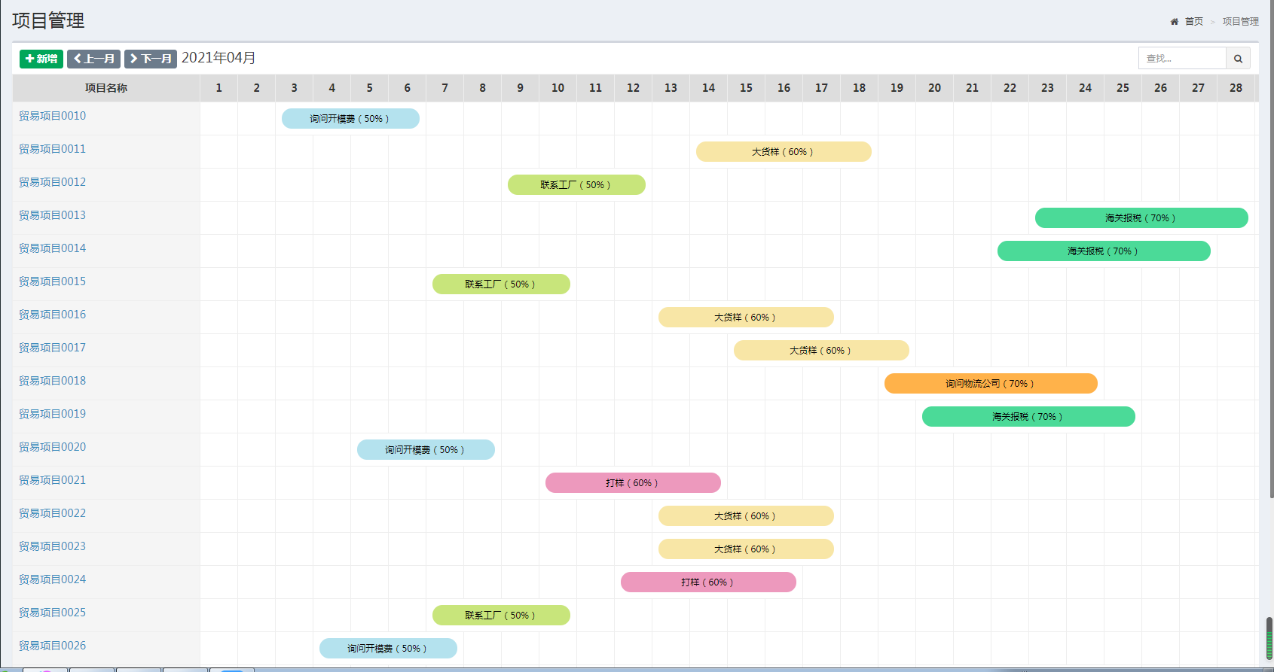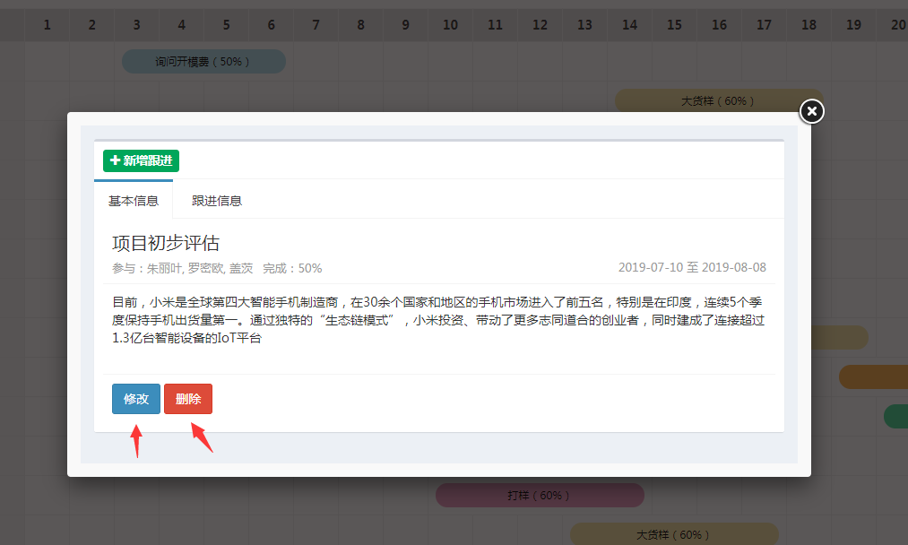

## 25.2项目阶段

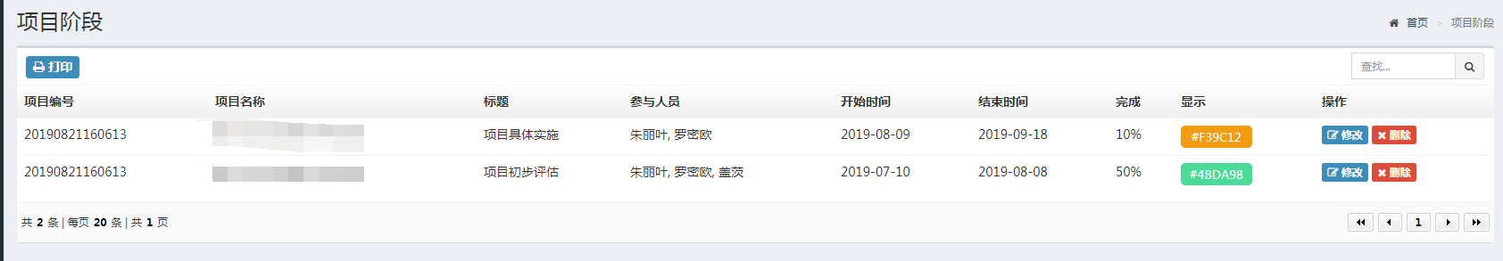

## 25.3项目跟进

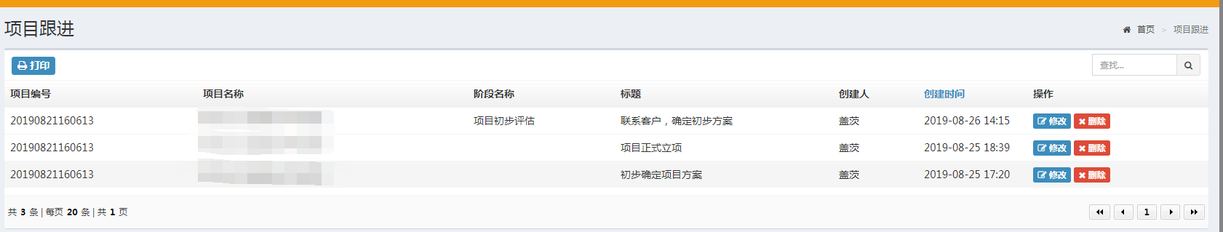

## 25.4项目报表

自动生成项目报表

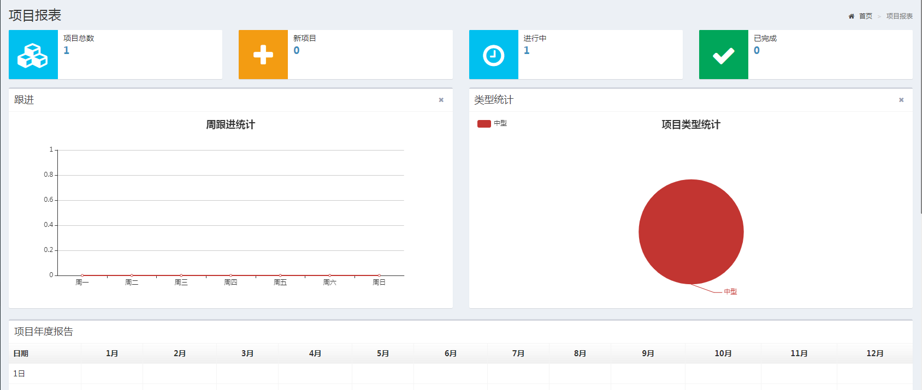

# 26.销售机会

## 26.1商机管理

用于记录企业商机

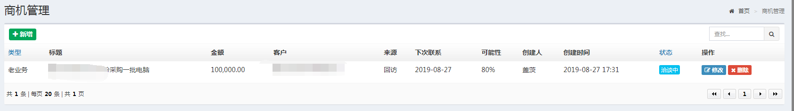

## 26.2竞争对手

用于记录竞争对手情况

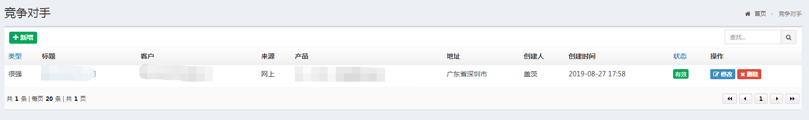

# 27.营销管理

## 27.1营销活动

新增一条营销活动，可以设置目标、预算等参数

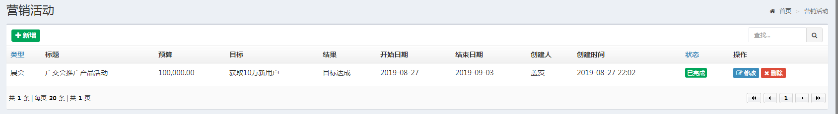

## 27.2群组管理

群组管理，用于将参与营销的目标客户，进行集中管理，可以一键导入客户信息，并进行分组管理

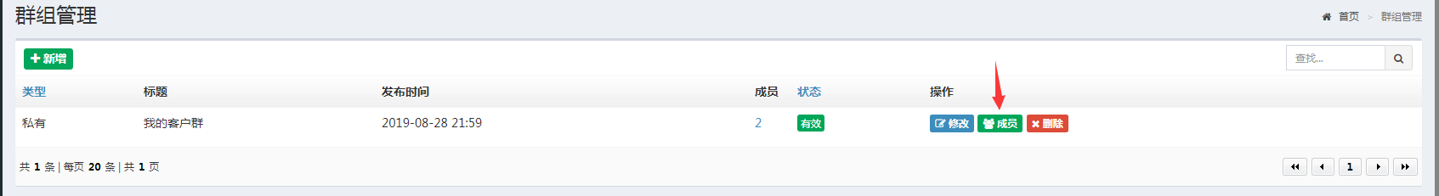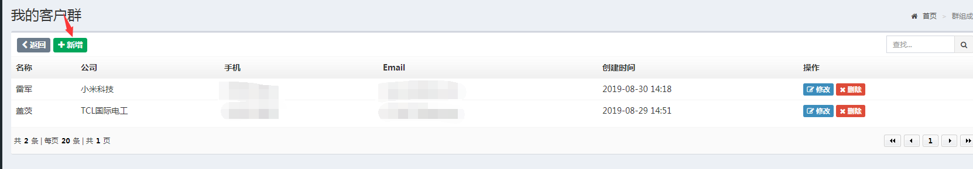

## 27.3邮件模板

设置邮件信息模板

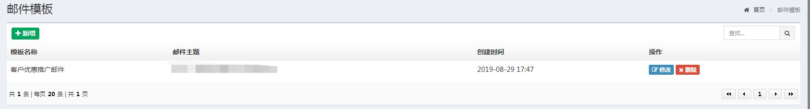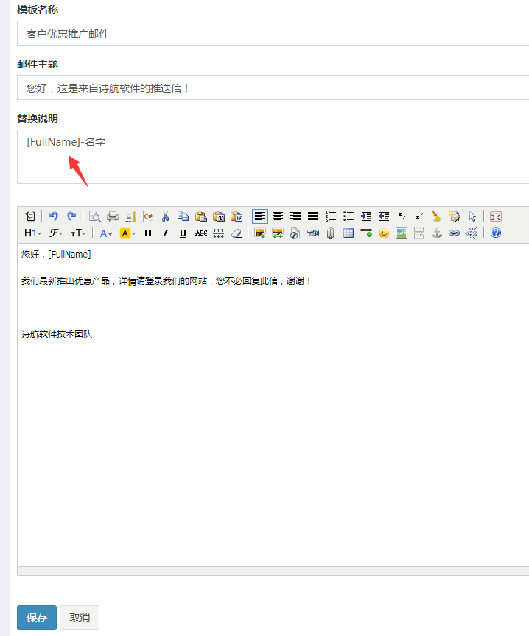

## 27.4邮件营销

设置邮件营销发起，可选择“邮件模板”+“目标客户群组”二合一组合后，一键批量发送邮件

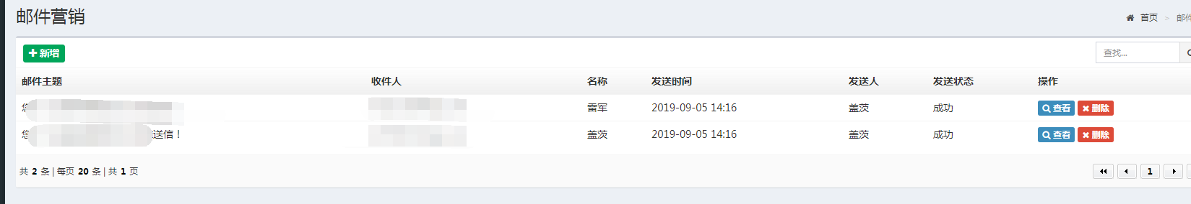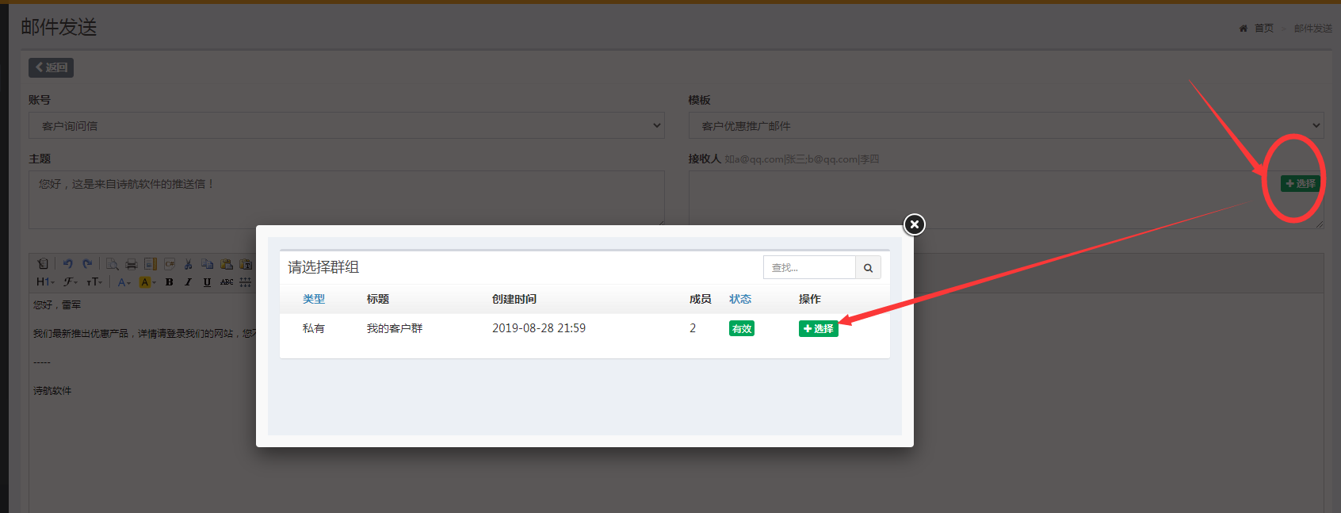

## 27.5短信模板

新建短信营销内容和信息，见下图

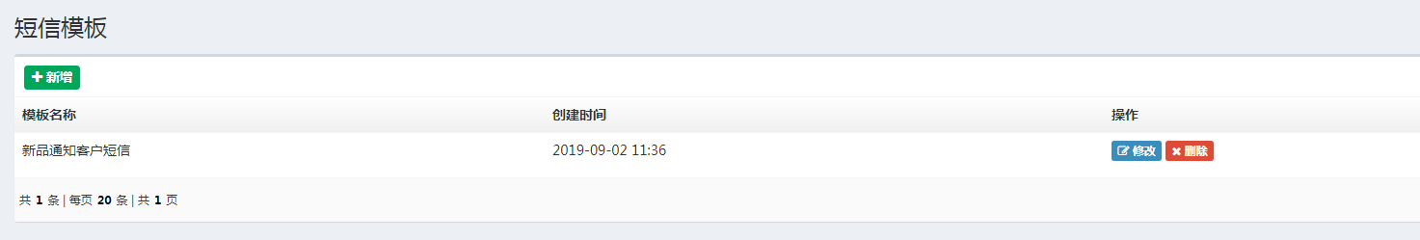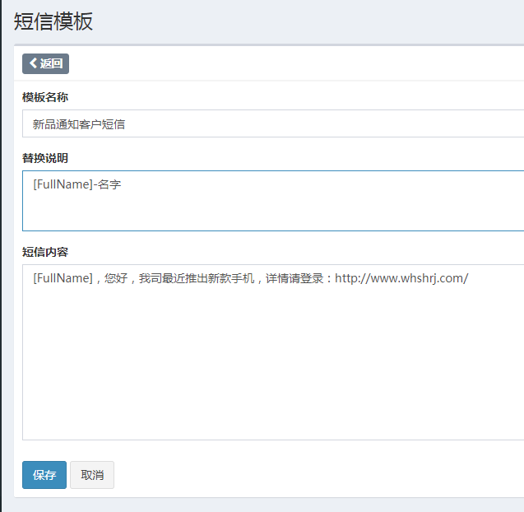

## 27.6短信营销

选定短信供应商接口+选择客户群组+选择短信内容=批量发送营销短信

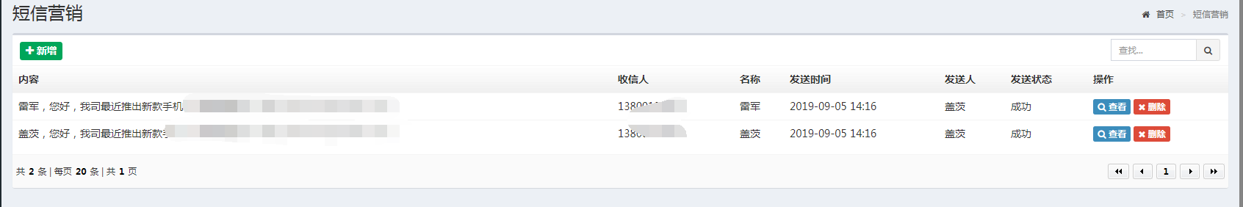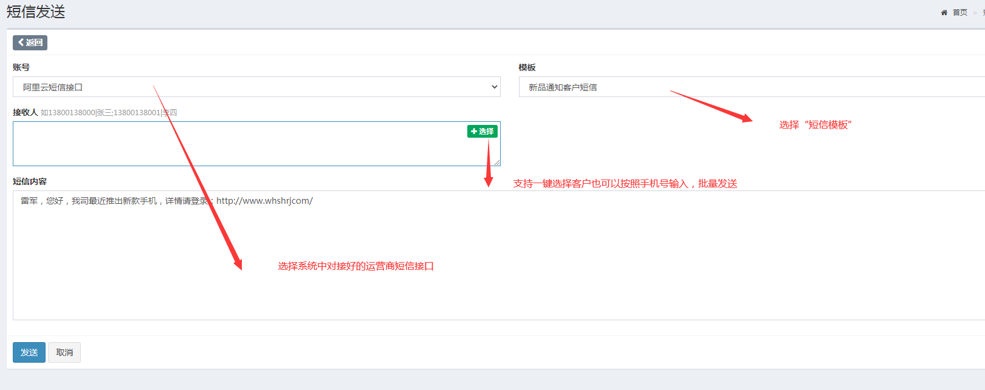

# 28.商业智能

## 28.1商业智能

依据系统有有关商业销售的情况，进行统一报表生成，可设置时间段生成；

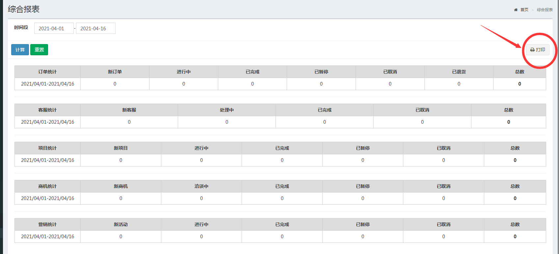

# 29.接口管理

## 29.1快递接口

设置快递公司接口，需对接API参数，秘钥录入后使用

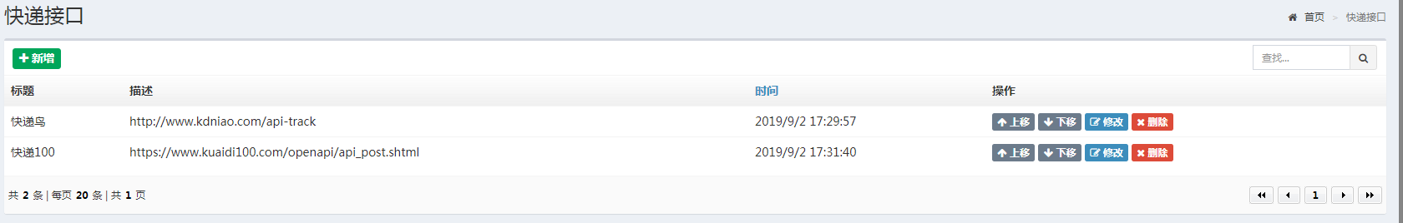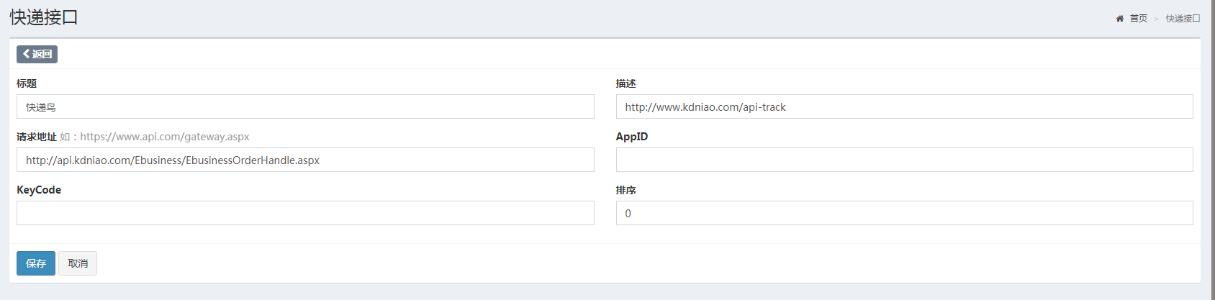

## 29.2短信接口

短信接口，如阿里云需购买后，将短信接口API参数和秘钥key填入下图文本框保存。

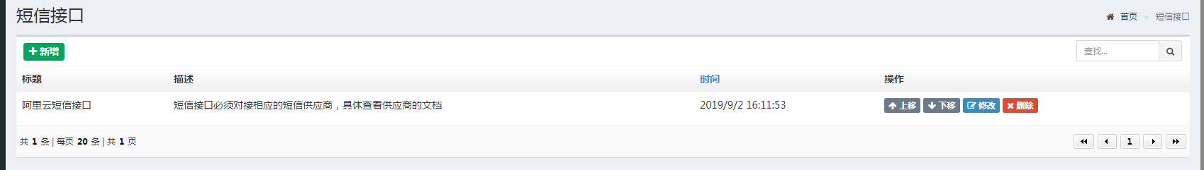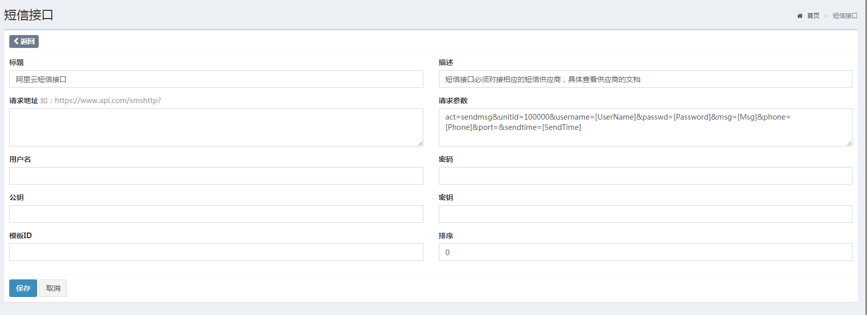

# 30.移动端管理

## 30.1响应式UI

将PC端管理系统网站，在手机上打开，会自动进入“响应式手机网站”界面；具体你功能操作与电脑端完全一致

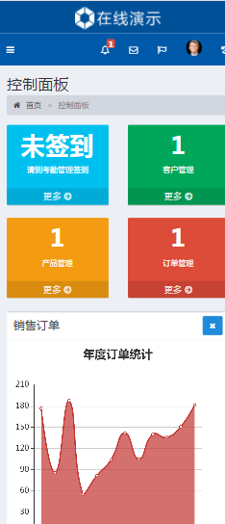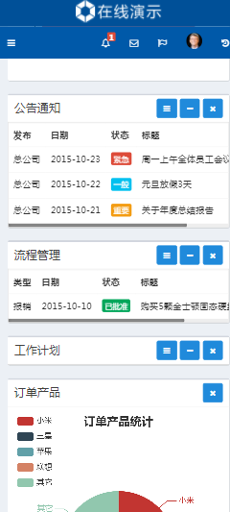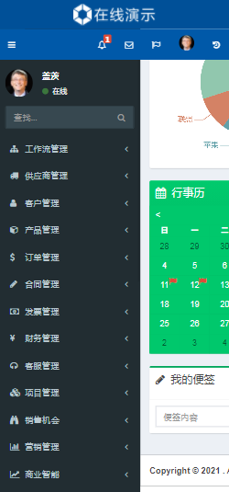

## 30.2APP端

采购了APP端的客户，具体操作界面如下，APP基于HTML5开发，可安装与安卓或苹果手机。功能与PC端完全一致；

（注意只有APP端的管理系统，可以实现GPS定位打卡）

